Forord
Landet vårt trenger folk med kunnskap om planter og dyr. Den kunnskapen er avgjørende for vår helse. Avgjørende for vår trygghet.
Samfunnet vårt trenger også alle de som er interessert i å produsere mat. Fra de som dyrker poteter på en del av plenen, til de som lever av matproduksjon som næring. Vi trenger dyr på utmarksbeite i fjellet. Vi trenger urbant landbruk i byen.
For flere gårdbrukere som driver økologisk har nemlig innfallsvinkelen ofte vært nysgjerrigheten og entusiasmen for naturen: Interessen for samspillet mellom alle levende skapninger, store som små.
I en tid der færre unger vokser opp i kontakt med natur, landbruk og dyr, er vi mer enn noen gang tjent med et mangfold i matproduksjonen. Det er en stor verdi for samfunnet vårt at vi har bønder som er opptatt av å produsere i takt med naturen, og som vil dele sin kunnskap. Slik kan økologisk produksjon fortsatt ha spydspissfunksjonen som kommer hele norsk matproduksjon til gode.
Regjeringen har fastsatt et nytt mål for økologisk jordbruk. 10 pst. av jordbruksarealet skal være økologisk innen 2032. Det skal også stimuleres til økt omsetning og etterspørsel av økologisk mat og drikke.
For å kunne produsere nok og trygg mat i Norge, også i fremtiden, er det viktig å forsterke kunnskap om matproduksjon som ikke går på bekostning av naturen og vårt fremtidige ressursgrunnlag.
Økologisk jordbruk bidrar til å utvikle norsk jordbruk i en bærekraftig og miljøvennlig retning. Kunnskap om økologien kan bidra til god jordhelse, dyrevelferd, biologisk mangfold, og føre til at folk forvalter gården enda bedre.
Vi vil rekruttere unge folk til å starte opp med økologisk matproduksjon. Et godt og fremtidsrettet fagmiljø som jobber tett og praktisk sammen med kunnskaps- og forskningsmiljøer, er en suksessoppskrift.
Flere forbrukere er opptatt av økologisk mat og drikke. Det er et mål at det norske jordbruket skal levere de produktene det er etterspørsel etter, og som vi kan produsere i Norge. Vi vil ha sunn og god mat fra jorder som drives økologisk til norske spisesteder og de tusen hjem!
Nils Kristen Sandtrøen,
landbruks- og matminister

Tipunktsliste for å nå strategiens mål
Regjeringen foreslår ti tiltak som skal bidra til å nå det nye målet for økologisk jordbruk. Tiltakene står nærmere beskrevet i kapittel 7.
1. Vektlegge overføringsverdien fra økologisk til konvensjonelt jordbruk (spydspissfunksjonen)
Regjeringen vil frem mot 2032 legge økt vekt på økologisk produksjon sin spydspissfunksjon og rolle som læringsarena for utvikling av miljøvennlige driftsmetoder.
2. Styrke Nasjonal ressursgruppe for økologisk jordbruk og inngå en intensjonsavtale
Landbruks- og matdepartementet vil invitere medlemmene i Nasjonal ressursgruppe for økologisk jordbruk til å inngå en intensjonsavtale. I intensjonsavtalen kan aktørene formulere egne ambisjoner og forpliktelser som bidrag til å nå målet om 10 pst. økologisk jordbruksareal og økt omsetning av økologisk mat og drikke innen 2032.
3. Tiltaksplan for økt omsetning og produksjon av økologisk melk
Nasjonal ressursgruppe for økologisk jordbruk skal utarbeide et forslag til tiltaksplan for økt omsetning og produksjon av økologisk melk.
4. Tiltaksplan for økt omsetning og produksjon av økologisk korn
Nasjonal ressursgruppe for økologisk jordbruk skal utarbeide et forslag til tiltaksplan for økt omsetning og produksjon av økologisk korn.
5. Tiltaksplan for økt omsetning og produksjon av økologisk frukt og grønt
Nasjonal ressursgruppe for økologisk jordbruk skal utarbeide et forslag til tiltaksplan for økt omsetning og produksjon av økologisk frukt, bær og grønnsaker.
6. Øke omsetningen av økologisk mat og drikke i offentlig sektor og storhusholdninger
Regjeringen oppmuntrer kommuner og fylkeskommuner til å inkludere økologisk mat i lokale og regionale matstrategier.
Landbruks- og matdepartementet vil vektlegge informasjons- og veiledningstiltak mot storhusholdninger, slik at økologiske alternativer benyttes i større grad.
7. Øke antall produsenter som driver økologisk
Regjeringen vil fortsette å gi ekstra tilskudd til økologisk drift, samt satse på rekrutterings- og mobiliseringstiltak for å øke antall produsenter som driver økologisk.
8. Øke bevisstheten om økologisk mat og drikke blant forbrukere
Landbruks- og matdepartementet vil fortsatt bidra til at det gjennomføres nasjonale informasjonstiltak og kampanjer for å fremme markedsutvikling og økt omsetning av økologiske matvarer.
Landbruks- og matdepartementet oppfordrer dagligvarekjedene til å gjennomføre kampanjer om økologisk mat for å bidra til økt omsetning av økologiske matvarer.
9. Tydeligere kobling mellom lokalmat og økologisk mat
Regjeringen vil jobbe for en tydeligere kobling mellom tiltak og prosesser for lokalmat og økologisk mat.
10. Forbedre statistikken over omsetning av økologisk mat og drikke
Landbruks- og matdepartementet vil fortsette arbeidet med å forbedre statistikken over omsetning av økologisk mat og drikke.

Hvorfor en oppdatert strategi for økologisk jordbruk?
Nasjonal strategi for økologisk jordbruk (2018−2030) ble lansert i 2018 og bygger på Solberg-regjeringens ambisjoner for økologisk jordbruk. Målet den gang var å «stimulere til økologisk produksjon som er etterspurt i markedet». Hovedtiltakene i strategien var å etablere Nasjonal ressursgruppe for økologisk jordbruk (et dialogforum) med aktører fra hele verdikjeden for økologisk mat, og å etablere et Økologiprogram, som skulle bidra til mer effektiv og målrettet bruk av virkemidler over jordbruksavtalen. I tillegg var tre innsatsområder førende for virkemiddelbruken: kunnskap og kompetanse, legge til rette for økologisk produksjon og utvikling av en effektiv verdikjede.
Det er flere årsaker til at det er behov for å oppdatere den nasjonale strategien for økologisk jordbruk. Det ble vedtatt i Stortinget at strategien skulle revideres i 2024 i behandlingen av Meld. St. 11 (2023−2024), jf. Innst. 258 S (2023−2024). I tillegg er det fastsatt et nytt mål om at 10 pst. av det totale jordbruksarealet skal være økologisk innen 2032, samtidig som det stimuleres til økt omsetning og etterspørsel i markedet, jf. Meld. St. 10 (2024−2025) og Innst. 197 S (2024−2025).
Samtidig viste en evaluering av strategien, gjennomført i 2023 av analyseselskapet Oxford Research, at tiltakene fra 2018 i liten grad har bidratt til å oppnå strategiens mål. I evalueringen er det en rekke anbefalinger til hvordan strategien kan forbedres, noe som er vurdert i arbeidet med ny strategi. Klima- og miljøutfordringene har også økt siden 2018, og oppdatert strategi bygger på en anerkjennelse av at økologisk jordbruk kan bidra i tilpasningen til et klima i endring og redusere tap av naturmangfold. Det er også behov for å justere strategien som følge av utviklingen i produksjon og marked for økologisk jordbruk.
Regjeringen foreslår ti nye tiltak for å øke omsetning og produksjon av økologisk mat. Tiltakene går ut på å synliggjøre overføringsverdien fra økologisk jordbruk til konvensjonelt jordbruk (spydspissfunksjonen), styrke ansvaret til Nasjonal ressursgruppe for økologisk jordbruk, utvikle tiltaksplaner for viktige produksjoner (økologisk melk, korn, frukt og grønt) og å øke bevisstheten om økologisk mat blant forbrukere. Den nye strategien plasserer satsingen på økologisk jordbruk i endrede samfunnsforhold, der det legges større vekt på bærekraft, naturmangfold, miljø og klima enn i strategien som ble lagt frem i 2018. Samtidig videreføres de tre innsatsområdene for virkemiddelbruk i ny strategi. Økologiprogrammet avvikles som følge av at evalueringen av strategien viste at programmet i liten grad har fungert etter hensikten.
Ny målformulering gjelder frem til 2032. Strategiperioden utvides derfor med to år, slik at den gjelder fra 2025 til og med 2032. Dette dokumentet erstatter strategien fra 2018 og vil være den gjeldende nasjonale strategien for økologisk jordbruk frem til 2032. Dokumentet omhandler kun økologiske produkter fra jordbruksproduksjon.

Mål for arbeidet med økologisk jordbruk
Målene for landbruks- og matsektoren er matsikkerhet og beredskap, landbruk over hele landet, økt verdiskaping og bærekraftig landbruk med lavere utslipp av klimagasser. Disse målene gjelder også for satsingen på økologisk jordbruk. Nasjonal strategi for økologisk jordbruk (2025−2032) bygger på regjeringens ambisjoner i Hurdalsplattformen. Hurdalsplattformen er tydelig på at jordbrukets samfunnsoppdrag er å sikre Norges befolkning nok og trygg mat produsert på norske naturressurser. Samtidig skal maten produseres på en bærekraftig og klimavennlig måte. Hurdalsplattformen vektlegger langsiktig og bærekraftig forvaltning av naturressursene og å sikre biologisk mangfold, noe økologisk jordbruk er med å bidra til.
I Meld. St. 10 (2024−2025), jf. Innst. 197 S (2024−2025), er det fastsatt en ny målsetting om produksjon av økologisk mat:
Eit produksjonsmål der 10 % av det totale jordbruksarealet skal vere økologisk innan 2032, kombinert med verkemiddel som stimulerer til auka omsetnad og etterspurnad av økologisk mat i marknaden. Regjeringa skal våren 2025, i «Nasjonal strategi for økologisk jordbruk», kome attende med framlegg til korleis ein kan auke etterspurnaden etter økologisk mat gjennom ulike konkrete tiltak som legg til rette for auka etterspurnad både frå private og det offentlege. Det skal mellom anna vurderast om det er tiltak i Danmark og Sverige som kan nyttast i Noreg. Det skal vera eit særleg fokus på at norsk økologisk produksjon skal kunne møte ein auka etterspurnad.
Målet forutsetter at man må stimulere til økt produksjon, omsetning og etterspørsel samtidig. Norsk jordbruk skal i størst mulig grad produsere det forbrukerne etterspør – dette gjelder også økologisk mat. Verken produsent eller forbruker er tjent med en situasjon der det produseres økologiske produkter som ikke blir omsatt som økologiske i markedet. Det er derfor nødvendig at hensyn til både produksjon og omsetning er inkludert i politikkutviklingen – for å unngå en stor ubalanse mellom disse.
I 2024 var 4,6 pst. av det totale jordbruksarealet i Norge økologisk, inkludert områder som var under omlegging til økologisk drift (karensareal). Dette utgjorde 455 413 dekar. Ser man bort fra karensarealene, var andelen økologisk jordbruksareal 4,3 pst. Ut ifra dagens tall, og med det totale jordbruksarealet holdt uendret, tilsvarer målet et økologisk jordbruksareal (inkl. karens) på 984 000 dekar i 2032. For å oppnå dette må det økologiske jordbruksarealet (inkl. karens) i snitt øke med litt over 10 pst. hvert år fra og med 2025 til og med 2032.
Den største andelen av det økologiske jordbruksarealet består av grovfôrarealer som brukes til fôrproduksjon til husdyr. For å oppnå vekstmålet er det derfor viktig å satse på grovfôrbaserte produksjoner, i tillegg til økologisk kornproduksjon, som spiller en sentral rolle i økologisk landbruk.
For å utvide det økologiske jordbruksarealet er det nødvendig å øke antall produsenter som driver økologisk og legge til rette for at eksisterende produsenter fortsetter driften og utvider sin produksjon. Gjennom et nytt, konkret mål for økologisk jordbruk, ønsker regjeringen å gi en felles retning som myndigheter, produsenter, dagligvarekjeder, storhusholdninger og interesseorganisasjoner sammen kan jobbe mot.

Hvorfor satse på økologisk jordbruk?
For å kunne produsere mest mulig mat i Norge nå og i fremtiden, er det viktig å bygge opp robuste jordbrukssystemer som tåler hyppigere ekstremvær, sykdommer og skadegjørere, uten at det går på bekostning av ressursgrunnlaget. I økologisk jordbruk vektlegges optimal utnyttelse av ressursene på gården og oppbygging av en fruktbar jord med god helse. Ved å bruke husdyrgjødsel, vekstskifte og belgvekster, opprettholdes og forbedres jordas fruktbarhet, noe som gjør den mer motstandsdyktig mot tørke og flom. I tillegg er økologisk produksjon mindre avhengig av eksterne innsatsfaktorer, ettersom det ikke benyttes mineralgjødsel eller kjemiske plantevernmidler. Målet er å drive sirkulært og være mest mulig selvforsynt med innsatsfaktorer, noe som bidrar til en mer bærekraftig og ressursbesparende drift.
FNs bærekraftsmål er verdens felles handlingsplan for bærekraftig utvikling frem mot 2030. Bærekraftsbegrepet omfatter både økonomiske, sosiale og miljømessige dimensjoner. Økologisk jordbruk er en viktig del av et bærekraftig norsk jordbruk, der bærekraftsmål nr. 2 om å utrydde sult, oppnå matsikkerhet, bedre ernæring og fremme bærekraftig landbruk, er særlig relevant.
Økologisk jordbruk har blitt trukket frem som vesentlig for å oppnå et bærekraftig matsystem av flere aktører i ulike fora. Høsten 2023 gjennomførte regjeringen en nasjonal dialog om bærekraft i det norske matsystemet, der flere aktører i verdikjeden for mat tok til orde for at økologisk jordbruk var viktig for å styrke naturmangfoldet, at det er behov for mer økologiske driftsformer og at det trengs sterkere tiltak og mål. Det er nedsatt et ekspertutvalg som skal levere en offentlig utredning (NOU) om bærekraftige matsystemer i 2026, med sikte på å legge grunnlag for en stortingsmelding om fremtidens matsystemer.
Økologisk jordbruk er basert på fire prinsipper: helseprinsippet, økologiprinsippet, rettferdighetsprinsippet og varsomhetsprinsippet. Disse fire prinsippene støtter opp om alle tre dimensjoner av bærekraftsbegrepet (økonomisk, sosial og miljømessig bærekraft). Økologisk jordbruk er særlig sentralt når det gjelder miljømessig bærekraft, men bidrar også til sosial og økonomisk bærekraft gjennom blant annet verdiskaping og matsikkerhet.
Begrepet «økologisk» er beskyttet gjennom offentlig regelverk for økologisk produksjon, der både mål og prinsipper er nedfelt. Målet er blant annet å sikre høye standarder for dyrevelferd, blant annet ved å ivareta dyrenes artsspesifikke atferdsbehov, samt å beskytte miljøet og det biologiske mangfoldet. Regelverket er en del av EØS-avtalen og dekker hele matproduksjonskjeden, samt gir bestemmelser om import fra tredjeland, tilsyn og merking. Regelverket for økologisk produksjon gjelder i tillegg til krav som virksomheter er pålagt å følge gjennom annet generelt regelverk for matproduksjon. Mattilsynet har delegert mye av tilsynsansvaret til Debio, som har myndighet til å fatte enkeltvedtak på de fleste områder dekket av forskriften. Debio kontrollerer at produkter som markedsføres som økologiske, oppfyller kravene i regelverket. Debios Ø-merke kan brukes til å merke økologiske produkter. EU-logoen for økologiske produkter kan også benyttes. Logoene kan brukes samtidig.
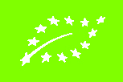
          - EU-logoen for økologiske produkter
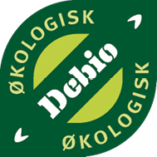
          - Debios Ø-merke

Ekstra hensyn til miljø, jordhelse og dyrevelferd
Økologisk jordbruk viser ekstra hensyn til miljø og bærekraft i produksjonen og kjemiske plantevernmidler brukes som hovedregel ikke. For å regulere skadegjørere vektlegges forebyggende tiltak som bruk av resistente arter og sorter og et hensiktsmessig vekstskifte. Næringstilførsel baseres i hovedsak på vekstskifte og bruk av husdyrgjødsel eller annet organisk materiale, og mineralgjødsel blir ikke brukt. Produksjonsmetoden bidrar til økt biologisk mangfold og bedre jordkvalitet og jordstruktur.

Miljø og biologisk mangfold
Det har blitt gjort flere større undersøkelser om biologisk mangfold og økologisk jordbruk de siste ti årene. Det er jevnt over flere individer og arter av fugler, insekter, edderkopper og planter i økologisk drift sammenliknet med konvensjonelle driftsformer. En metaanalyse av gårder i Europa og Nord-Amerika fra 2014 viser at økologisk drift i snitt ga 30 pst. større artsmangfold enn konvensjonell drift. Differansen var størst i intensive åkerlandskap. Det var også forskjeller i artsmangfoldet mellom ulike typer organismer, og for pollinerende insekter var det hele 50 pst. flere arter på økologisk drevet areal i forhold til konvensjonelt drevet areal. En dansk vitensyntese fra 2015 viser at økologisk jordbruk bidrar positivt til biologisk mangfold og jordfruktbarhet, men at det er behov for utvikling på andre områder. Det er gjennomført få undersøkelser om biologisk mangfold i Norge med hensyn til økologisk jordbruk, sammenlignet med andre driftsformer. Konklusjonen i et internasjonalt prosjekt fra 2014, der også norske gårder som driver økologisk var inkludert, var at jorder som drives økologisk hadde høyere artsmangfold enn jorder som drives konvensjonelt. Denne undersøkelsen viste også at når gårdsbruket ble sett under ett, og andre leveområder ble tatt med (som små restarealer og åkerkanter), var det ikke en signifikant forskjell mellom økologisk og konvensjonelt drevne jorder. Biologisk mangfold påvirkes av flere forhold enn driftsform, blant annet vekstskifte og variasjon i jordbrukslandskapet. Økologisk drift har også vist seg godt egnet til å bruke bevaringsverdige kulturplanter og husdyrraser, og bidrar slik til å opprettholde dette viktige mangfoldet gjennom bærekraftig bruk (se boks 3.1).
              - Bevaringsverdige storferaser egnet i økologisk drift
Bevaringsverdige storferaser er hovedsakelig representert på gårder med mindre besetninger, setring, utmarksbeite, økologisk drift og lokal melkeforedling. I 2022 ble en milepæl i bevaringen av de seks bevarings­verdige storfe­rasene nådd. Dette året var ikke lenger storferasene sidet trønder- og nordlandsfe, østlandsk rødkolle, dølafe, vestlandsk raudkolle, fjordfe og ­telemark­fe kategorisert som kritisk truede. Det er summen av mange tiltak som har gitt dette oppløftende resultatet for bevaringen av disse storferasene. De mest sentrale faktorene for suksessen inkluderer en offentlig finansiert slektskapsdatabase, aktive raselag, utvidelse av sædbanken, samt formidling av prinsippene for bære­kraftig avl. Videre innsats er nødvendig for å ta vare på bevaringsverdige storferaser, men disse resultatene viser at det langsiktige bevaringsarbeidet fungerer.
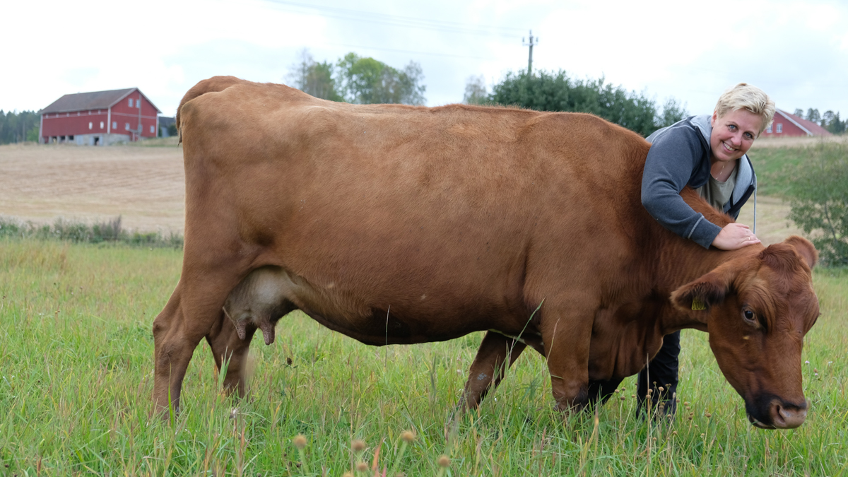
Kilde: Nilsen m.fl., 2024; Svartedal, N., 2023.

Jordhelse og klimagassutslipp
Matjord er en begrenset og verdifull ressurs som står overfor flere alvorlige trusler, som erosjon, komprimering, forurensning, tap av organisk materiale og redusert biologisk mangfold. EU har estimert at 60−70 pst. av jordøkosystemene i unionen, inkludert jordbruksjord, er i dårlig tilstand og under stadig forringelse. Byspredning, klimaendringer, ikke-bærekraftig jordforvaltning og industrielle utslipp har ført til tap av økosystemtjenester som baserer seg på jord, blant annet matproduksjon og karbonlagring. Dette understreker viktigheten av god jordhelse.
God jordhelse betyr at jordas fysiske, kjemiske og biologiske komponenter fungerer optimalt sammen, både for produksjon og andre jordfunksjoner. Dette er viktig både i økologisk og konvensjonell drift. I økologisk jordbruk står jordhelse, og det å ta vare på organismene som lever i jorda, helt sentralt i driftspraksisen. I dag har mange bønder, både de som driver økologisk og konvensjonelt, tatt i bruk ulike jordhelsepraksiser, men metoder og erfaringer er ofte hentet fra økologisk jordbruk. Tilførsel av organisk materiale, levende plantedekke, fangvekster og vekstskifte, er eksempler på tiltak som brukes for å forbedre jordhelsa. Flere studier viser at økologisk drift fører til mer mikrobiell biomasse, biologisk aktivitet og at innholdet av karbon i jord er høyere i økologisk enn i konvensjonell drift. Blant annet viser en samlestudie fra 2017 at det var 32−84 pst. høyere mikrobiell biomasse og biologisk aktivitet i økologisk drift sammenlignet med ikke-økologisk drift.
Mikrolivet i jorda er avgjørende for jordas helse og funksjon. Mikrolivet består av mange ulike organismer som bidrar til nedbrytning av organisk materiale, forbedring av jordstruktur og til karbonlagring. Antall meitemark i jorda er en indikator på jordhelse, og studier har vist større forekomst av meitemark i økologisk enn i konvensjonell drift. Mikrolivet i jorda kan også hjelpe planter med å ta opp vann og næringsstoffer, og til å beskytte mot sykdommer. For livet i jorda virker det å være fordelaktig å ikke bruke kjemiske plantevernmidler, ettersom studier har vist at jordorganismer tar skade av dette.
Det er også en sammenheng mellom organisk materiale i jord og evnen til å holde på vann. Jo høyere innhold av organisk materiale (og dermed karbon), desto bedre evne har jorda til å holde på vann, noe som reduserer behovet for vanning. Det kan også forbedre jordstrukturen, redusere risikoen for erosjon og hindre overflateavrenning. Likevel er ikke høy organisk andel alene nok for god jordhelse, da flere faktorer spiller inn. Særlig i økologisk drift, hvor færre hjelpemidler brukes, er god jordhelse avgjørende for langsiktig suksess. Mer kunnskap om agronomiske metoder trengs for å forbedre jordhelsa i både økologisk og konvensjonell drift.
              - Nasjonalt program for jordhelse
Nasjonalt program for jordhelse, også kjent som Jordprogrammet, ble lansert av Landbruksdirektoratet i 2020 og skal være et grunnlag for å styrke arbeidet med jordkvalitet i norsk landbruk. Programmet skal bidra til å bevare og øke matjordas kapasitet for matproduksjon, gjøre jorda mer robust i møte med klimaendringer, øke karbonopptak i jord og redusere miljøbelastninger knyttet til jord. Programmet inneholder faggrunnlag og forslag til utvikling av tiltak og virkemidler for økt satsing på jordhelse i Norge. Blant annet anbefales det å minimere jordforstyrrelser, maksimere jorddekke, øke mangfoldet i vekstskifte og ha levende planter i jorda størst mulig del av året.
I 2025 starter arbeidet med å utarbeide ny utgave av nasjonalt program for jordhelse. Metoder og kunnskap innenfor økologisk jordbruk er et viktig bidrag i forbindelse med revidering av Nasjonalt jordprogram.
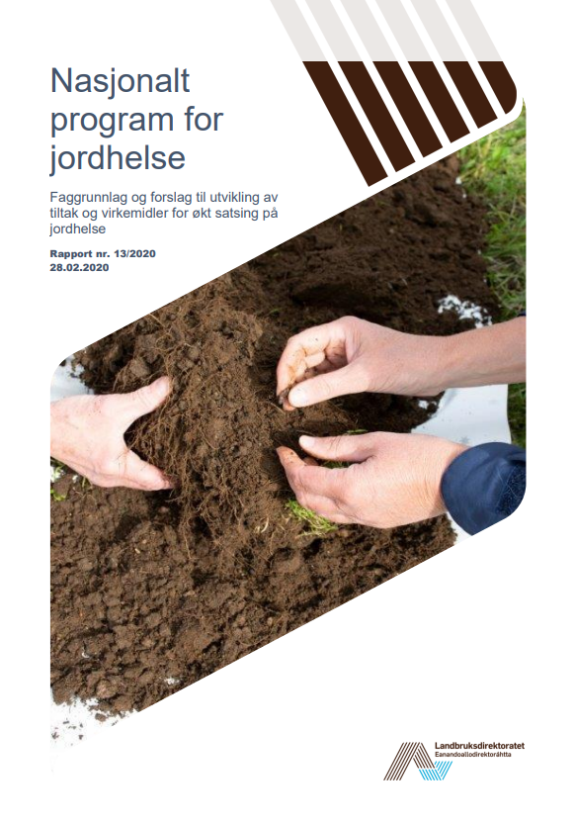

              - Kartlegging av norsk jordbruksjord
Det pågår i dag mye innsats for å bedre jordkvaliteten, og systematisk overvåking er nødvendig for å høste erfaringer og måle fremgangen. Jordvaak er et overvåkingsprogram med mål om å kartlegge tilstanden til og endringer i norsk jordbruksjord over tid. For å forstå jordkvaliteten undersøkes blant annet innholdet av organisk karbon og næringsstoffer. Overvåkingen gir verdifull informasjon om langsiktige trender og hvordan jordkvalitet påvirkes av klima, arealbruk og jordbruksmetoder. Å etablere slik overvåking er prioritert i Nasjonalt program for jordhelse og en viktig del av arbeidet med bærekraftig bruk av jordressurser. Jordvaak driftes av NIBIO og bidrar med kunnskap som er avgjørende for en bærekraftig utvikling av norsk jordbruk.
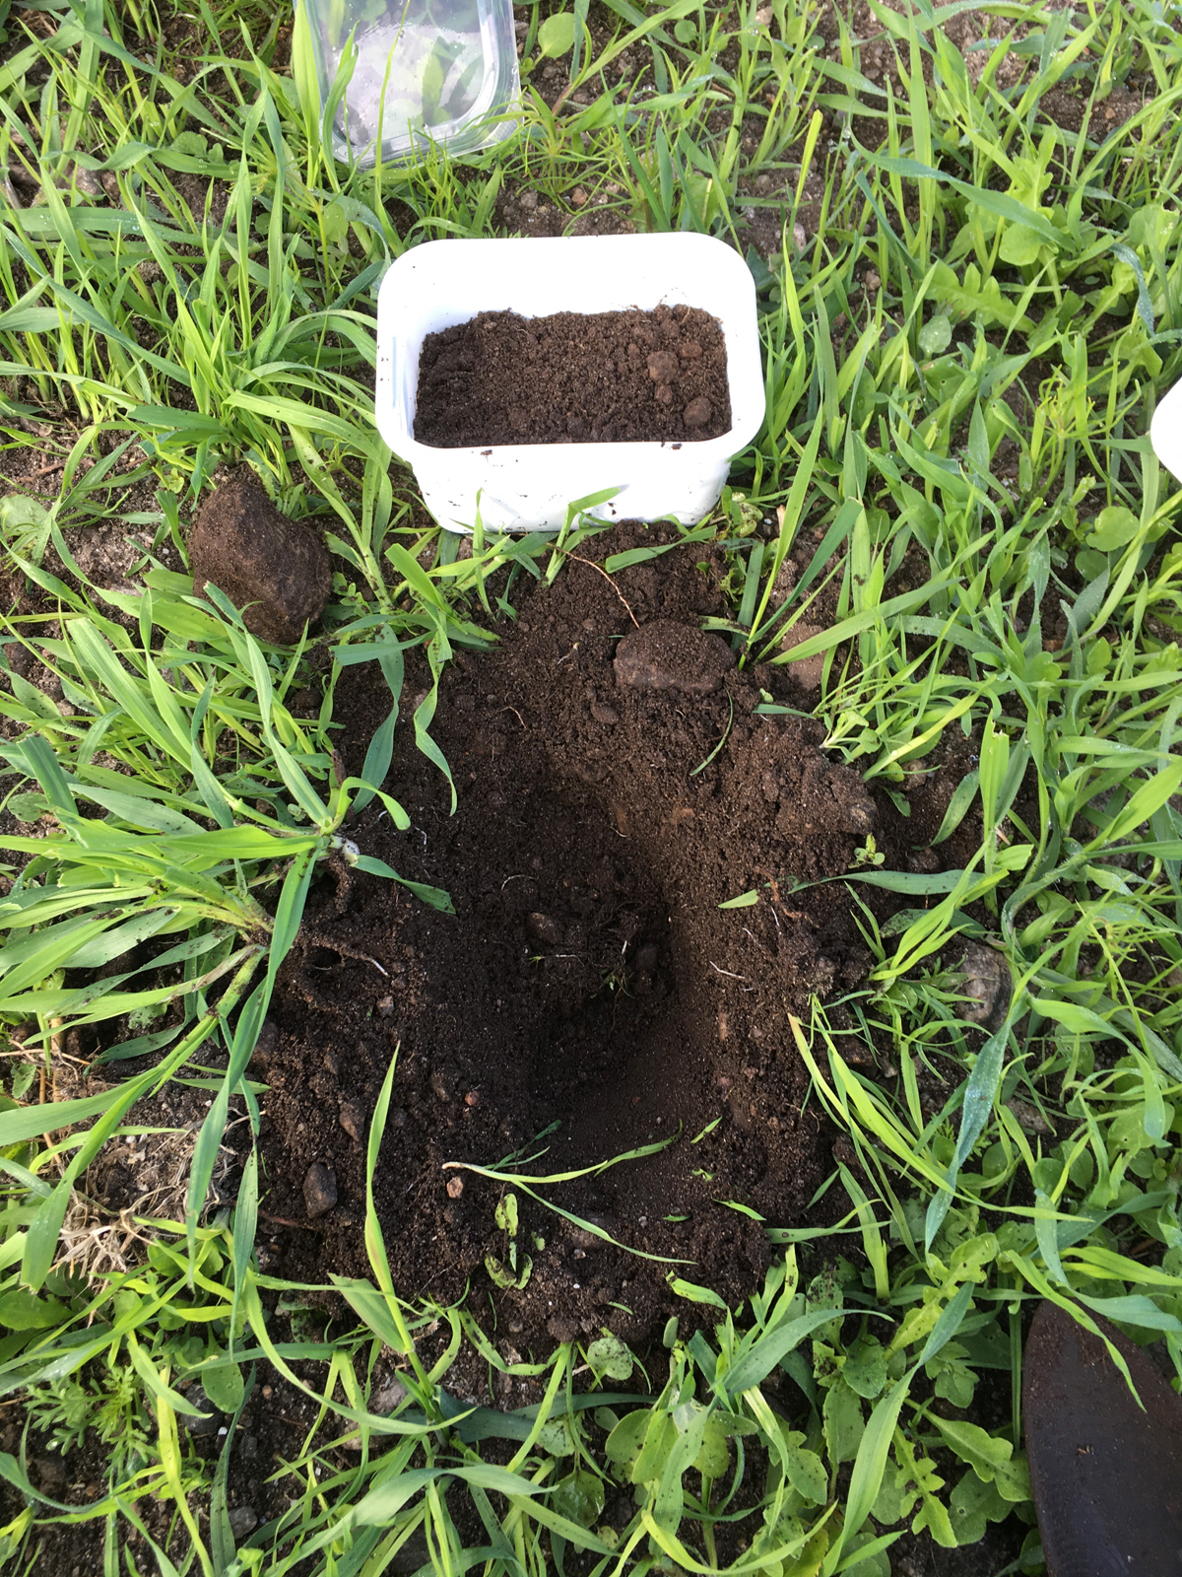
Forskning på klimagassutslipp fra økologisk jordbruk sammenlignet med konvensjonelt jordbruk tyder på at mengden klimagassutslipp avhenger av flere faktorer, blant annet av hvordan økologiske og konvensjonelle systemer er utformet, samt hvordan man balanserer hensynet til utslipp, biologisk mangfold og matproduksjon. Dersom man måler klimagassutslipp per arealenhet, har økologisk jordbruk ofte lavere utslipp enn konvensjonelt jordbruk. Dette skyldes fravær av mineralgjødsel, som reduserer utslipp av lystgass (N2O) fra jorda, og mer bruk av biologisk nitrogenfiksering gjennom belgvekster. Økologisk jordbruk har potensiale til å bidra til økt karbonlagring i jord gjennom driftsmetoder som inkluderer allsidig vekstskifte, bruk av fangvekster og jevnlig tilførsel av organisk materiale i form av for eksempel husdyrgjødsel. Hvis man derimot måler klimagassutslipp per produsert enhet, kan utslipp per produsert enhet være høyere i økologisk enn i konvensjonelt jordbruk, ettersom avlingsnivåene i økologisk ofte er lavere. Bruken av organisk gjødsel i økologisk jordbruk kan også føre til økt risiko for lystgassutslipp hvis gjødselen ikke håndteres optimalt.
Metoder som benyttes i økologisk jordbruk kan bidra til å redusere jordbrukets klimagassutslipp, men økologisk drift gir ingen garanti for lavere utslipp av klimagasser og økt karbonlagring.

Dyrevelferd
I økologisk jordbruk stilles det ekstra krav som legger vekt på å skape et miljø som tilgodeser husdyrenes naturlige atferd og behov. Kunnskap og respekt for dyrenes egenart ligger til grunn for husdyrholdet.
Regelverket for økologisk husdyrhold omfatter alle domestiserte dyrearter. I regelverket stilles en rekke krav som legger til rette for høy dyrevelferd. Bestemmelsene gjelder blant annet krav til husdyrrom (herunder arealkrav), regler om uteareal og fôring. Det er flere spesifikke krav til innredning og miljø i husdyrrommene. Arealkravene som er nedfelt i økologiregelverket sikrer dyrene bedre plass enn i konvensjonell drift. Husdyr skal ha tilgang til utendørsarealer, og helst beite. Planteetende dyr (drøvtyggere) skal ha tilgang til beite i sesongen. Det er fastsatt spesifikke arealkrav til uteareal (luftegård) for de ulike dyreartene og også enkelte bestemmelser knyttet til utforming av arealene.
Dyrene skal som en hovedregel fôres med økologisk produsert fôr. Fôringen må være tilpasset behovene til det enkelte dyreslag, og fôret skal oppfylle dyrenes ernæringsmessige behov i ulike faser av deres utvikling.
              - Praktiske løsninger for samvær mellom ku og kalv
SUCCEED var et stort forskningsprosjekt som har gitt oss mer kunnskap om hvordan ku og kalv kan ha mer kontakt, gjennom å utvikle vitenskapelig baserte og praktiske løsninger som er tilpasset dagens (og morgendagens) fjøs og beitebruk. Prosjektet bygget på flere års forskning på samvær mellom ku og kalv og handlet blant annet om å utvikle og teste systemer for mer samvær. Løsningen varierte fra de enkle med gjerder og lettvegger som kan tilpasses de fleste fjøs, til de større, mer komplekse, med for eksempel tilbygg. Prosjektet utviklet også en håndbok som gir råd og tips til de som ønsker å prøve ut mer samvær mellom ku og kalv i sin besetning.
SUCCEED ble avsluttet i 2025 og var finansiert av Forskningsmidlene for jordbruk og matindustri. Veterinærinstituttet var prosjektleder i tett samarbeid med NMBU, NIBIO, Ruralis, NORSØK og flere aktører fra næringen.
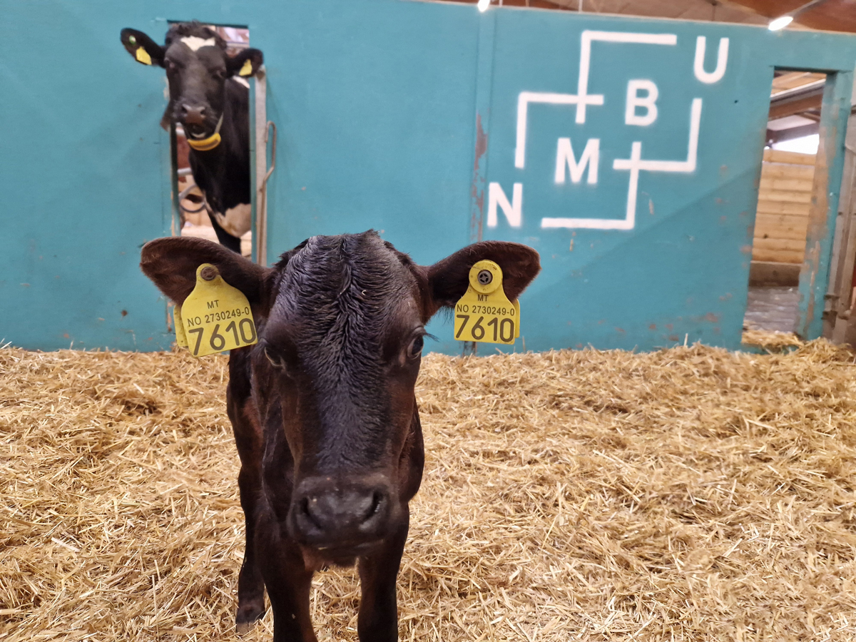

Økologisk jordbruk sin overføringsverdi
Spydspissfunksjonen er en viktig begrunnelse for at regjeringen støtter opp om utviklingen av det økologiske jordbruket i Norge. Begrepet refererer til overføringsverdien fra økologisk jordbruk til konvensjonelt jordbruk. Økologisk jordbruk fungerer som en kunnskaps- og læringsarena for å gjøre norsk jordbruk mer miljøvennlig og bærekraftig ved at konvensjonelle driftsformer kan dra nytte av økologiske metoder innen plantevern, dyrevelferd, gjødsling og jordhelse. Utvikling av kunnskap og kompetanse skjer både gjennom praktisk erfaring fra økologiske gårder og via forskning og utvikling (FoU). Samtidig kan økologisk jordbruk hente inspirasjon fra konvensjonelle driftsformer, blant annet når det gjelder produktivitet.

Spydspissfunksjonen i praksis
Flere metoder og praksiser som er utviklet i økologisk jordbruk er nå tatt i bruk i konvensjonelt jordbruk. Bønder som benytter plantevernmidler, skal sette seg inn i og følge de generelle prinsippene for integrert plantevern, jf. forskrift om plantevernmidler. Målet med disse prinsippene er å redusere bruken av kjemiske plantevernmidler.
I denne sammenhengen har kunnskap og metoder fra økologisk jordbruk vist seg nyttige. For eksempel brukes metoder fra økologisk drift til ugresskontroll i korn- og radkulturer, samt insektnett for å beskytte radkulturer, jordbær og bringebær mot insektangrep. I tillegg benyttes olje og såpe mot bladmidd i bringebærproduksjon som et alternativ til kjemiske plantevernmidler, både i økologisk og konvensjonell drift.
Et annet eksempel på et tiltak fra økologisk jordbruk, som nå tas i bruk det konvensjonelle jordbruket, er bruken av fangvekster. Dette er et viktig tiltak i et klima i endring, og har vært brukt i økologisk produksjon for å motvirke erosjon, bidra positivt til jordstruktur og mikroliv, og dekke mot ugress. Kunnskapen kan brukes inn i konvensjonell produksjon og bidra til at bonden kan bruke fangvekster samtidig som det blir gode avlinger.
Mulighet for faglig utvikling og tilgang på god rådgivning for bonden er viktig for økologisk jordbruk sin spydspissfunksjon. Norsk Landbruksrådgiving (NLR) er en sentral aktør og fungerer som et bindeledd mellom forskning og jordbruket, ved å innhente og utvikle kunnskap som rådgivere formidler til bøndene. De har rådgivere innenfor konvensjonell og økologisk produksjon, noe som gjør dem godt rigget til å bidra med kompetanseoverføring mellom de to driftsformene. Innen økologisk jordbruk tilbyr NLR rådgiving for produsenter som ønsker å legge om til økologisk drift og til produsenter som allerede driver økologisk. NLR tilbyr gratis digitale møter og gårdsbesøk der rådgiver og produsent diskuterer mulighetene for omlegging. For produsenter som allerede driver økologisk tilbys faglige samlinger og erfaringsutveksling med andre produsenter som driver økologisk.
              - Miljøvennlig såkornbehandling
ThermoSeed er en miljøvennlig metode for behandling av såkorn, der varm, fuktig luft brukes til å rense kornet i stedet for kjemiske beisemidler. Metoden er påvist like effektiv mot frøoverførte sykdommer som tradisjonelle kjemiske midler og reduserer risikoen for utvikling av resistens.
Denne teknologien har blitt fremhevet som et viktig tiltak for å redusere landbrukets miljøpåvirkning, uten at det går på bekostning av avlinger eller produktivitet. ThermoSeed ble utviklet i Sverige på 1990-tallet og har blitt særlig relevant i takt med økende restriksjoner på bruken av kjemiske plantevernmidler. Metoden benyttes både i økologisk og konvensjonelt landbruk.
Felleskjøpet har to ThermoSeed-anlegg, og i dag behandles over 50 pst. av såkornet de selger med denne teknologien.
Kilde: Felleskjøpet, 2017; Läntmannen Bioagri, 2022.
I konvensjonelt jordbruk er det en utfordring med manglende tilgang på aktuelle planteverntiltak i enkelte kulturer. Dette skyldes blant annet at flere aktive stoffer som tidligere har vært godkjent ikke har blitt re-godkjent på EU-nivå på grunn av uakseptabel risiko for helse og/eller miljø. Da mister de også godkjenningen i Norge (EØS-harmonisert regelverk). En annen utfordring er at enkelte skadegjørere er resistente mot ulike kjemiske plantevernmidler. Ettersom man som hovedregel ikke bruker kjemiske plantevernmidler i økologisk jordbruk, tester man ut og utvikler kunnskap og metoder som kan bidra til å gjøre norsk produksjon mindre avhengig av plantevernmidler. På denne måten spiller økologisk jordbruk en stadig viktigere rolle ved å høste erfaringer som kan komme hele jordbruket til gode.
I økologisk jordbruk er det viktig å legge til rette for dyrenes naturlige adferd, noe som også reflekteres i regelverket. Det er eksempler på at det økologiske regelverket har hatt bestemmelser som er blitt del av det generelle regelverket for dyrehold mange år senere. Blant annet gjelder dette kravet om løsdrift for storfe, som ble innført i økologisk drift tilbake i 2011 (med unntak for små besetninger) og som skal gjelde for alle storfebesetninger fra 2034.

Ny kunnskap som grunnlag for spydspissfunksjonen
Landbruks- og matforskning legger grunnlaget for et kunnskapsbasert og bærekraftig jordbruk. Et fremtidsrettet jordbruk krever kunnskap og teknologi som bidrar til at vi produserer nok og trygg mat, minimerer klima- og miljøbelastningen, øker produktiviteten og verdiskapingen og utnytter de lokale ressursene best mulig. Det er ikke alltid et klart skille mellom forskning innen økologisk og konvensjonelt jordbruk. Ny kunnskap er i stor grad relevant for alle typer produksjoner, og vil kunne løse konkrete utfordringer og flaskehalser i hele verdikjeden.
For at økologisk jordbruk skal være i front og ivareta sin spydspissfunksjon er ny kunnskap nødvendig. Norge har flere kunnskaps- og forskningsmiljøer, herunder Norsk institutt for bioøkonomi (NIBIO), Norges miljø- og biovitenskapelige universitet (NMBU), Veterinærinstituttet, Nofima, Ruralis og Norsk senter for økologisk landbruk (NORSØK), som utvikler og formidler kunnskap innenfor økologisk produksjon, forbrukerperspektiver og nye driftsformer.
NIBIO skal gjennom forskning og utvikling bidra til matsikkerhet, bærekraftig ressursforvaltning, innovasjon og verdiskaping innenfor verdikjedene for mat, skog og andre biobaserte næringer. Instituttet bidrar med forskningsbasert kunnskap til både næring og forvaltning, og til utvikling av økologisk jordbruk innen agronomi, husdyrhold, fôr og plantevekster. NIBIO er også langt fremme på forskning innen utvikling av landbruksteknologi, som vil være av betydning for å redusere klima- og miljøbelastningen fra jordbruket.
NORSØK er et nasjonalt kompetansesenter for tverrfaglig forskning og kunnskapsformidling for å utvikle økologisk landbruk og et bærekraftig samfunn. Senteret disponerer Tingvoll gard på Nordmøre som arena for forskning, utvikling og formidling. NORSØK driver med kunnskapsutvikling og -formidling på områder som for eksempel dyrehelse og -velferd og bærekraftige matsystem.
              - Forskning på bærekraftig ugressbekjempelse
Ugress, særlig flerårige arter, kan føre til betydelige avlingstap i kornproduksjon. I prosjektet SUSWECO utvikles nye strategier for ugressbekjempelse som krever minimal jordbearbeiding og begrenset bruk av ugressmidler. Ulike metoder vil bli testet både på gårdsbruk og i feltforsøk.
Blant de nye tiltakene som undersøkes er rotskjæreren, et verktøy som gir minimal jordforstyrrelse og gjør det mulig å kombinere fangvekster og mekaniske tiltak mot ugress. Prosjektet vil også undersøke nye ugressmidler (bioherbicider) og redskaper for effektiv bekjempelse av ugress og overvintrende fangvekster før såing av ny kultur om våren.
SUSWECO er finansiert av Forskningsmidlene for jordbruk og matindustri og pågår frem til 2027. NMBU leder prosjektet i samarbeid med Universitetet i Innlandet, NIBIO, NLR, Sveriges Lantbruksuniversitet og RISE.

En mer bevisst forbruker og økt betalingsvilje for økologiske matvarer
Den nye målsettingen for økologisk produksjon understreker at økt produksjon må kombineres med tiltak som stimulerer til høyere omsetning og etterspørsel etter økologisk mat. Økologisk jordbruk bidrar til et større matmangfold og dekker etterspørselen fra forbrukere som ønsker økologiske produkter. Økende etterspørsel etter økologiske produkter i Norge kan også skape nye markedsmuligheter – både for eksisterende produsenter som ønsker å utvide sin økologiske drift og for nye aktører som vil starte opp med økologisk produksjon.
Det er flere forbrukertrender som påvirker nordmenns matvalg. De mest fremtredende er økt bevissthet på pris, helse og sunnhet, bærekraft og miljø, preferanse for norske og lokale produkter, enkle og lettvinte løsninger og kvalitet og håndverk. Disse trendene reflekterer en mer bevisst og ansvarlig forbruker som balanserer pris, helse og bærekraft i sine matvalg.
Mange forbrukere ønsker å kjøpe økologisk mat. I 2024 oppga nær 30 pst. av norske forbrukere at de helst velger økologiske matvarer der det er mulig. Norske forbrukere fremhever god dyrevelferd, mat med færre tilsetningsstoffer og som er produsert med minimal bruk av plantevernmidler, som grunner til å velge økologiske produkter. Miljøhensyn spiller også en rolle i valget av økologiske produkter. En spørreundersøkelse fra 2019 viser at norske forbrukere vektlegger de miljømessige aspektene (biologisk mangfold, miljø, klima og jordkvalitet) og dyrevelferd som fordelaktige egenskaper ved økologisk mat. Nær 60 pst. av forbrukerne mener at økologisk mat er bedre for insekter og biologisk mangfold, mens 50 pst. er helt eller delvis enige i at økologisk mat er bedre for miljøet. Tidligere undersøkelser tyder på at frukt og grønnsaker er den produktgruppen som er viktigst å få økologisk for norske forbrukere.
En ny rapport fra Landbruksdirektoratet bekrefter den positive utviklingen med økende etterspørsel etter økologisk mat i dagligvarehandelen. En mulig forklaring på veksten er at trender innen matforbruk, som lokalmat og råvarebasert kosthold, får flere forbrukere til å velge økologiske produkter.
Samtidig som mange forbrukere ønsker å velge økologisk mat, viser en undersøkelse fra Norge og seks andre europeiske land at nordmenn og briter spiser økologisk mat sjeldnere enn innbyggerne i de øvrige landene. Over halvparten av de norske deltakerne i undersøkelsen oppgir at de ikke kjøper økologisk mat.
Betalingsviljen for økologiske varer ser ut til å ha økt for første gang siden 2019. I en undersøkelse fra 2024 svarer hele 31 pst. at de er villige til å betale noe mer for økologiske varer. Her er det imidlertid en forskjell mellom kvinner og menn. 38 pst. av kvinnene mot 24 pst. av mennene oppgir at de er villige til å betale noe ekstra for økologiske matvarer. Kvinner ser også oftere etter Debio-merket enn menn, ifølge undersøkelsen.
Ifølge Norgesgruppen er Oslo fylket med størst andel økologisk omsetning i deres butikker, etterfulgt av Akershus, Vestfold, Trøndelag og Buskerud. Tørrvarer er kategorien med størst andel økologisk omsetning i disse butikkene.

Status og utvikling for økologisk jordbruk i Norge
Andelen økologisk jordbruksareal i Norge har endret seg lite siden 2018 og ligger betydelig lavere enn i andre nordiske land. Norsk økologisk produksjon har utviklet seg forskjellig for ulike jordbruksprodukter, samtidig som omsetningen av økologiske matvarer har økt. Regelverket for økologisk produksjon, som er en del av EØS-avtalen, har blitt endret de senere årene (jf. kap. 4.2).

Stabilt areal, varierende norsk produksjon og økt omsetning
Andelen økologisk jordbruksareal og karensareal har holdt seg relativt stabil på rundt 4,6 pst. siden Nasjonal strategi for økologisk jordbruk ble lansert i 2018 (figur 4.1). I 2024 utgjorde det økologiske arealet 4,3 pst. av det totale jordbruksarealet, tilsvarende 421 350 dekar.
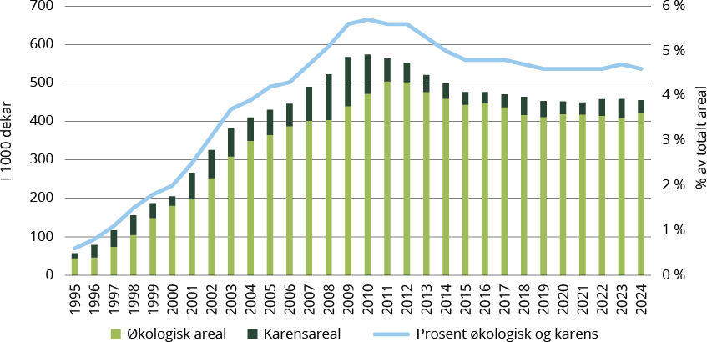
          - Økologisk areal og karensareal av totalt jordbruksareal i drift.
Kilde: SSB.
Fulldyrket eng stod for størsteparten av dette arealet i 2024, og har blitt noe redusert siden 2018 (figur 4.2). Innmarksbeite har holdt seg på samme nivå i denne perioden, mens kornarealet har økt med ca. 3 pst. Arealet brukt til økologisk produksjon av poteter, grønnsaker, frukt, bær og andre vekster har variert noe de siste årene, men i 2024 var det på samme nivå som i 2018.
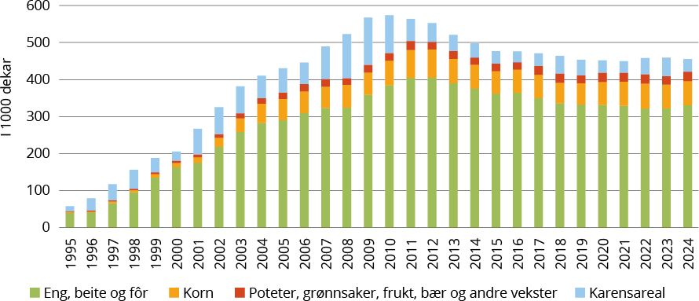
          - Utviklingen i økologisk drevet areal for planteproduksjon og karensareal i perioden 1995 til 2024.
Kilde: Landbruksdirektoratet og Debio.
Figur 4.3 viser utviklingen i produksjonen av ulike økologiske jordbruksvarer i perioden 2018−2024. Etter en betydelig nedgang i produksjonen av økologisk melk fra 2018 til 2023 har produksjonen økt det siste året. Det har også vært en økning i produksjonen av økologisk kjøtt siden 2018, mens produksjonen av økologiske egg har vært stabil. Produksjon av økologisk korn, oljefrø og proteinvekster har i stor grad fulgt svingningene i totalproduksjonen. Den lave kornproduksjonen i 2018 skyldes eksempelvis tørkesommeren. For økologisk frukt, grønnsaker og potet har det vært en nedgang i gjeldende periode.
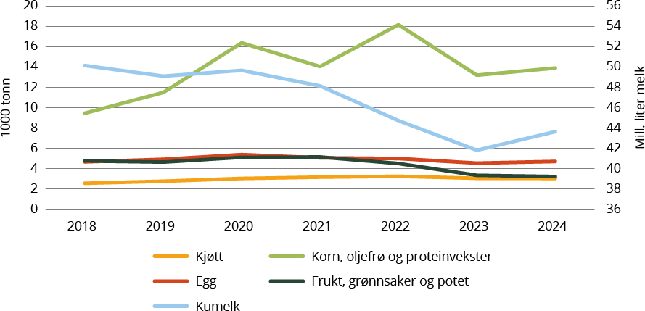
          - Utvikling i produksjonen av økologisk kjøtt, melk, korn, oljefrø og proteinvekster, egg, frukt, grønnsaker og potet.
Produksjonstallet for korn for 2024 er et estimat basert på foreløpige leveransedata og vil kunne avvike fra endelige tall.
Kilde: Landbruksdirektoratet.
En ny rapport fra Landbruksdirektoratet med omsetningstall for dagligvarehandelen, viser at omsetningen av økologiske matvarer har økt i perioden 2015−2024. I 2024 var veksten i omsetningsverdi for økologiske varer større enn den generelle stigningen i matvarepriser, noe som kan tyde på økt etterspørsel etter økologiske matvarer. Når det gjelder de ulike varegruppene er den generelle trenden at det har skjedd et betydelig løft i det økologiske dagligvaremarkedet, med unntak av frukt og grønt.30
De siste årene har det vært en svak nedgang i antall bedrifter som driver økologisk, samtidig som det har vært en økning i antall bedrifter som foredler, importerer og omsetter økologiske næringsmidler.
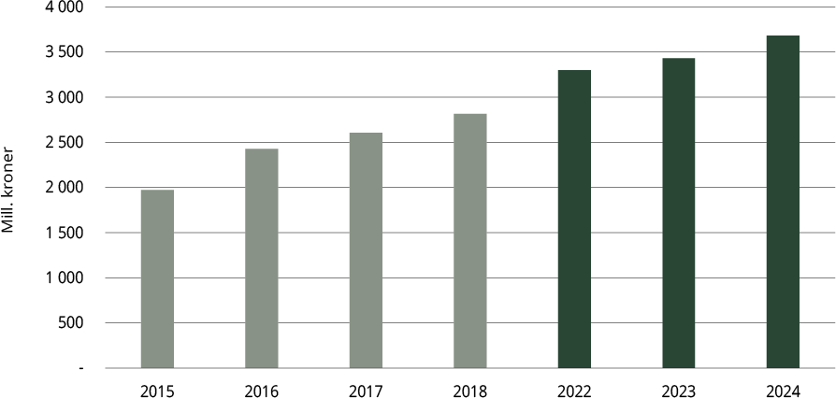
          - Utvikling i omsetningsverdi for økologiske matvarer (norsk og importert) i dagligvarehandelen i perioden 2015 til 2024, unntatt årene 2019 til 2021.
Kilde: Landbruksdirektoratet og NielsenIQ.

Lavere andel økologisk areal enn våre naboland
Norge har en lav andel økologisk jordbruksareal sammenlignet med andre nordiske land. Sverige har den største andelen økologisk jordbruksareal blant de nordiske landene (18 pst. i 2023), til tross for en nedgang flere år på rad. I Danmark har det vært en positiv utvikling i andelen økologisk drevet jordbruksareal (12 pst. i 2023). I Finland har denne andelen økt de siste årene, med unntak av en nedgang i 2023, da den var på litt under 14 pst. EU har til sammenligning hatt en jevn vekst i andelen økologisk areal, med en økning på over 50 pst. mellom 2012 og 2020. I 2023 ble om lag 11 pst. av jordbruksarealet i EU drevet økologisk. Både Sverige, Finland og Danmark har ellers opplevd en nedgang i omsetningsverdien for økologisk mat i detaljisthandelen de siste par årene.
Sverige og Danmark har satt ambisiøse mål for økologisk jordbruk innen 2030, i tråd med EUs landbrukspolitikk Farm to Fork. I Sverige har regjeringen et mål om at 30 pst. av landets jordbruksareal skal være sertifisert økologisk innen 2030, og at 60 pst. av det offentlige matforbruket skal bestå av økologiske produkter. For å nå målene har Sverige økt bevilgningen til forskning og utvikling, satt delmål for økologiske matinnkjøp i offentlig sektor og utviklet en eksportstrategi. Danmark ønsker å doble andelen økologisk drevet areal og produksjon fra 2023-nivået, med mål om at 21 pst. av jordbruksarealet skal drives økologisk innen 2030. Myndighetene arbeider også for økt forbruk av økologiske produkter, blant annet gjennom offentlige innkjøp, markedsutvikling og å styrke eksporten av økologiske varer. Den danske regjeringen har satt som mål at offentlige institusjoner skal ha minst 60 pst. av økologiske matvarer i sine kjøkken.
Mål og tiltak for økologisk jordbruk i våre naboland kan gi inspirasjon til satsingsarbeidet på økologisk matproduksjon i Norge. Likevel er det viktig å ha med seg at vi har et annet utgangspunkt for å drive jordbruk og økologisk produksjon enn land som for eksempel Danmark. Norge har en mer utfordrende topografi og mindre lettdrevne jordbruksarealer, andre klimatiske forhold og jordsmonn, en kortere vekstsesong, og generelt mindre matproduksjon og liten eksport av jordbruksprodukter. Om lag 60 pst. av det danske landarealet er kultivert for jordbruk, mens i Norge er om lag 3,5 pst. av landets arealer jordbruksarealer.

Utvikling av regelverket
Regelverket for økologisk produksjon, som er en del av EØS-avtalen, er i stadig utvikling. I 2018 ble det vedtatt en ny Parlaments- og Rådsforordning om økologisk produksjon og merking av økologiske produkter, og det ble etter dette utformet en rekke rettsakter som gav utfyllende regelverk for hovedområdene produksjon, kontroll og krav knyttet til import av økologiske produkter fra tredjeland. Denne «regelverkspakken» erstattet alt tidligere regelverk på økologiområdet. Regelverket er innlemmet i EØS-avtalen og ble gjennomført i ny forskrift om økologisk produksjon og merking av økologiske landbruksprodukter, akvakulturprodukter, næringsmidler og fôr m.m. (Økologiforskriften) som ble fastsatt juni 2022.
Regelverket åpner for enkelte unntak i overgangsperioder. Eksempler er bruk av konvensjonelt planteformeringsmateriale og konvensjonelle dyr forutsatt at visse vilkår er oppfylt. Regelverket innførte forbud mot dyrking i avgrenset vekstmedium. Norske virksomheter som var tilknyttet den økologiske kontrollordningen innen 14. juni 2018 har en overgangsperiode som utløper den 31. desember 2031 hvor dyrkingen fortsatt kan foregå i avgrenset medium i veksthus. Dyrking i avgrenset vekstmedium vil fortsatt være tillatt for urter og blomster som selges i potter til endelig forbruker. Det er også overgangstid for enkelte krav i andre produksjoner. Det er viktig at virksomhetene forbereder seg på kommende endringer og sluttidspunkt for overgangsordninger.

Utfordringer for økologisk produksjon og omsetning
Flere utfordringer i verdikjeden for økologiske jordbruksvarer begrenser muligheten for å øke produksjonen og omsetningen i Norge. Økonomien i økologisk produksjon skiller seg fra økonomien i konvensjonell produksjon. Tidligere undersøkelser viser imidlertid at lønnsomheten varierer mellom ulike økologiske produksjoner. Mens lønnsomheten i enkelte er på nivå med konvensjonell drift, er lønnsomheten svakere i andre – selv når merpris og tilskudd er inkludert i beregningene.
For produsentene innebærer økologisk jordbruk gjerne høyere arbeidsbehov, lavere avlinger per dekar og lavere produktivitet i husdyrholdet enn i konvensjonell produksjon. Samtidig fører fraværet av kunstgjødsel og kjemiske plantevernmidler til lavere kostnader for innsatsmidler. Dette krever imidlertid alternative løsninger for gjødsling og plantevern. Det er behov for oppdatert kunnskap om økonomien i økologisk produksjon.
På generelt grunnlag er både produksjonskostnader og kostnader knyttet til verdikjeden høyere i økologisk enn i konvensjonelt jordbruk. Risikoen forbundet med økologisk produksjon er også høyere på enkelte områder, bl.a. knyttet til avlingstap og å få solgt varene til en høyere pris. Varierende volum og utfordrende logistikk gjør det videre krevende å inngå langsiktige avtaler, noe som igjen fører til merkostnader i verdikjeden og manglende tilgjengelighet på økologiske matvarer for forbrukere. Økt omsetning av økologiske matvarer fordrer at forbrukerne har betalingsvillighet. Som omtalt tidligere ser betalingsvilligheten til norske forbrukere ut til å ha økt, samtidig som omsetningen av økologiske matvarer har økt det siste året.

Agronomi og tilgang på arealer
For å lykkes med økologisk matproduksjon kreves det solid agronomisk kunnskap, da færre hjelpemidler gjør bondens kompetanse avgjørende. Det kreves mer planlegging og kunnskap for å balansere næringstilførselen på en effektiv måte. For å bygge opp en fruktbar jord, må man vite hvordan ulike planter interagerer med hverandre og med jorda. Det kan også være mer tidkrevende for bonden, særlig i plante- og kornproduksjon i forbindelse med ugresskontroll eller skadedyr- og sykdomsbekjempelse. Behovet for økt kunnskap kan oppleves som en barriere for noen, og i tidligere spørreundersøkelser har mange melkeprodusenter som driver økologisk oppgitt agronomi som en utfordring. Mange kan også oppleve at det er knyttet større økonomisk risiko til å drive økologisk på grunn av variasjon i avlingsnivå, kvalitet og høstetidspunkt. Samtidig er det mange bønder som oppgir faglige utfordringer nettopp som en motivasjon til å drive økologisk.
Forskning viser at avling per dekar går ned ved omlegging fra konvensjonell til økologisk produksjon, selv om dette vil variere mellom gårder. De årlige avlingene avhenger av jord og klima, gjødsling og jordarbeiding, sortsvalg, skadegjørere og innhøstings- og lagringsteknikk. I grovfôrbaserte produksjoner vil ofte bonden få behov for større arealer for å kunne produsere nok dyrefôr ved omlegging til økologisk drift, enten ved å kjøpe/leie mer arealer eller kjøpe økologisk grovfôr fra andre. Tidligere spørreundersøkelser blant melkebønder viser at manglende tilgang på nok areal er en viktig årsak til at konvensjonelle melkebønder ikke legger om til økologisk drift.

Volum, logistikk og marked

Råvarer som ikke når markedet i form av økologiske produkter
Lav anvendelsesgrad er en utfordring for flere produktgrupper, spesielt melk og kjøtt, ettersom en stor andel av den økologiske råvaren ikke blir foredlet og solgt som økologisk vare. Når det gjelder melk, er det flere grunner til at ikke all økologisk melk blir omdannet til økologiske meieriprodukter. En årsak er lange avstander mellom de melkeprodusentene som driver økologisk og meieriene, noe som gjør at melka ikke alltid er tilgjengelig for produksjon. I tillegg er det overskudd av melk i vinterhalvåret, både økologisk og konvensjonell, men det finnes færre lagringsdyktige produkter laget av økologisk melk. Økologisk melk må derfor i større grad anvendes som konvensjonell om vinteren. Overskuddet kan også skyldes at meieriene ønsker å ha en buffer eller at etterspørselen i markedet er lavere.
I økologisk kjøttproduksjon er det flere årsaker til at kjøttet kan bli solgt som konvensjonelt. Dette inkluderer skjevhet i etterspørselen etter ulike stykningsdeler, manglende betalingsvilje og logistikkutfordringer. Slakteriene har ulike opplevelser av markedssituasjonen; noen rapporterer om at markedet er relativt stabilt og med tilstrekkelig etterspørsel, mens andre opplever at det blir stadig vanskeligere å hente ut pristillegget for økologisk i markedet. Anvendelsesgraden varierer mellom de ulike kjøttproduksjonene, men de siste årene har under halvparten av den totale innrapporterte økologiske kjøttproduksjonen blitt anvendt som økologisk. Tallene er imidlertid usikre. For enkelte av kjøttslagene mangler det statistikk fra større deler av markedet, noe som trolig trekker den beregnede anvendelsesgraden ned.
Det er også en utfordring i frukt- og grøntproduksjonen at enkelte varer omsettes som konvensjonelle, i tilfeller der produksjonen er større enn etterspørselen.
For å øke anvendelsen av økologiske produkter, må det gjøres innsats i hele verdikjeden. Dette kan skje samtidig med at man jobber for å øke produksjonen og dermed oppnår større volum. Produktutvikling og alternative måter å utnytte råvarene på kan være effektive tiltak i foredlingsleddet.

Små, varierende volum og tilgjengelighet i butikk
Lave og varierende produksjonsvolum i økologisk produksjon fører til en lite effektiv varestrøm og ubalanse mellom produksjon og etterspørsel. Dette medfører utfordringer som ustabile leveranser, ekstra frakt- og distribusjonskostnader, samt dyr foredling og lav anvendelsesgrad. Mange økologiske kornprodusenter er små og mangler egne tørke- og lagringsfasiliteter. De må levere kornet direkte etter tresking, men kapasiteten hos kornmottakene og krav til adskilte produksjonslinjer gjør dette vanskelig. Små volumer passer heller ikke alltid kornhandlernes behov, og partier fra ulike produsenter må ofte samles før videre behandling.
Leveringsavtaler er viktige for å sikre at produsentene får levert varene sine og dermed har et stabilt utgangspunkt for planlegging av driften. I dag må produsenter av økologisk kjøtt og melk ha en avtale med varemottaker for å kunne levere varene sine og få utbetalt merpris.
For grossistene er det en utfordring at de ikke alltid har alle økologiske produkter på lager, noe som kan føre til at butikkene ikke får inn økologiske varer like raskt som de konvensjonelle. Ujevn tilgang på økologiske produkter er en særlig utfordring for dagligvarebutikkene når det gjelder økologisk frukt, bær og grønnsaker. Ifølge en undersøkelse fra AgriAnalyse fra 2024, opplever butikkansatte som er spurt hos Meny og Kiwi at det er interesse for økologiske matvarer blant norske forbrukere, men at pris og tilgjengelighet bestemmer hvor mye som blir solgt. Butikkene peker på at ustabil tilgang på økologiske varer er en utfordring. For å utvikle en effektiv verdikjede for økologisk produksjon, er det viktig at forbrukerne kan få tak i de økologiske produktene de ønsker, og basert på norsk produksjon så langt det er mulig.

Krevende logistikk og distribusjon
Økologiske gårder er lokalisert over hele landet, noe som skaper store avstander og lange transportetapper. Likevel er det ofte høyere konsentrasjoner av økologisk drevne gårder i enkelte områder, som deler av Østlandet og Trøndelag. Selv om det er ønskelig med et landbruk over hele landet, vil både den geografiske produksjonsfordelingen og markedsstrukturen bidra til at det skapes produksjonsklynger innenfor økologisk jordbruk. Varemottakere har for eksempel vært restriktive med å inngå nye leveringsavtaler for enkelte økologiske produkter som ikke er i nærheten av områder med et visst omfang av økologisk produksjon. Etablering av produksjonsklynger kan være en utfordring for utviklingen av økologisk produksjon i en del områder, men gir samtidig muligheter for økt samarbeid mellom produsenter, noe som er positivt for økt produksjon.
Økologiske produkter krever ofte separat lagring og transport for å unngå krysskontaminering med konvensjonelle produkter, noe som kan føre til ekstra kostnader. Enkelte økologiske varer krever også spesialiserte distribusjonskanaler, som kan være færre og mer kostbare enn de som benyttes for konvensjonelle varer. Dette kan bety at distributørene må investere mer i tilpasset infrastruktur og utstyr, noe som kan påvirke både prisene i butikk og tilgjengeligheten for forbrukerne.

Behov for økt kunnskap hos forbruker
Selv om økt betalingsvilje kan tyde på at interessen for økologisk mat har økt, særlig blant kvinner, tyder tidligere undersøkelser på at kunnskapen om økologisk mat blant nordmenn er begrenset sammenlignet med andre land. En studie gjennomført i syv europeiske land, inkludert Norge, viste at norske forbrukere ofte svarte «vet ikke» på spørsmål om bruk og regulering av ulike innsatsfaktorer i økologisk landbruk. En mulig forklaring på manglende kunnskap og interesse kan være den høye tilliten til norsk matproduksjon generelt.
Informasjon om økologisk matproduksjon er viktig for å øke kunnskapen hos forbrukere. Stiftelsen Norsk Mat har ansvar for arbeidet med forbrukerrettet informasjon om økologisk mat og økologiske produkter. Stiftelsen har et koordinerende ansvar for å gjøre fakta og informasjon om økologisk mat tilgjengelig. Dette gjøres i samarbeid med Økologisk Norge, Debio, Agropub, Norsk Bonde- og Småbrukarlag, Norges Bondelag og Norsk Landbruksrådgiving.

Innsatsområder og tiltak som videreføres
I strategien fra 2018 ble det foreslått to overordnede strategiske tiltak. Det første var å opprette en nasjonal ressursgruppe for økologisk jordbruk med deltakelse fra sentrale aktører innen økologisk produksjon, foredling, omsetning og forbruk. Dette ble gjort med utgangspunkt i behovet for mer samordnet innsats mellom ulike aktører og organisasjoner som jobber med økologisk mat. Målet med arbeidet i Nasjonal ressursgruppe for økologisk jordbruk var å bidra til et mer velfungerende marked for økologisk produksjon. Nasjonal ressursgruppe for økologisk jordbruk er en sammenslåing av det som tidligere var Dialogforum for økologisk jordbruk og Nasjonal ressursgruppe i prosjektet Landbrukets Økoløft. Etter opprettelsen har det vært prøvd ulike måter å organisere ressursgruppen på for at den skal fungere best mulig og være et bidrag til økt samordning. I tråd med strategien ble behovet for et eget FoU-forum vurdert, men det ble konkludert med at behovet ivaretas på en god måte gjennom ressursgruppen. Nasjonal ressursgruppe for økologisk jordbruk videreføres og styrkes, se omtale i kap. 7.
Det andre strategiske tiltaket var å etablere et Økologiprogram, der man tok utgangspunkt i prioriterte utfordringer i ulike deler av verdikjeden. Målet med Økologiprogrammet var å bidra til en målrettet og effektiv bruk av virkemidler over jordbruksavtalen. Evalueringen av strategien viste at programmet i liten grad har fungert for å realisere målet som ble satt i 2018, og at det oppleves svært overordnet og gir få konkrete føringer for praktisk oppfølging. Programmet vil derfor bli avviklet. Virkemidler over jordbruksavtalen blir årlig vurdert i forbindelse med jordbruksoppgjøret og avtalepartene vil som del av disse prosessene legge til rette for en målrettet og effektiv virkemiddelbruk.
Innsatsområdene fra strategien fra 2018 er fortsatt relevante og videreføres. Innsatsområdene er: kunnskap og kompetanse, legge til rette for økologisk produksjon og utvikling av en effektiv verdikjede. Innsatsområdene gir en retning for bruk av virkemidler og tiltak.

Kunnskap og kompetanse
Økologisk produksjon er en kunnskapsintensiv driftsform som er mer agronomisk krevende enn konvensjonell produksjon. For å øke den økologiske produksjonen er det avgjørende å utvikle og formidle kunnskap om driftsformen. I tillegg er det en rekke utfordringer i verdikjeden for økologisk produksjon der det er nødvendig med forskning, utvikling og innovasjon for å finne løsninger.
I strategien fra 2018 ble det pekt på flere tiltak som skulle bidra til å utvikle kunnskap og kompetanse om økologisk produksjon. Tiltakene var innen forskning, utvikling og innovasjon, utdanningsmuligheter på videregående-, fagskole-, høyskole og universitetsnivå, rådgiving og kompetansebygging, samt arbeid med sentrale problemstillinger knyttet til ulike økologiske produksjoner, og bruk av økologiske produkter i storhusholdning. I tillegg skulle det etableres et nasjonalt jordprogram på tvers av miljø, klima og driftsform.
Det legges fortsatt til rette for forskning og innovasjon gjennom virkemidler og programmer, jf. omtale i kap. 3.2. Dette skjer gjennom forskningsmidler via Forskningsrådet og Forskningsmidlene for jordbruk og matindustri (FFL og JA) og gjennom prioriteringer i Klima- og miljøprogrammet. Næringsaktører og organisasjoner oppfordres til å være en aktiv dialogpartner for myndigheter og forskningsmiljøer ved å synliggjøre kunnskapsbehov innen økologisk produksjon. Næringen har hovedansvaret for å ta i bruk eksisterende virkemidler for å effektivisere bedriftene og utvikle nye produkter. Det skal fortsatt gis støtte til produktutvikling, veiledningsbesøk, fagkurs og andre kompetansetiltak rettet mot matforedlingsbedrifter. Arbeidet med kompetansebygging og veiledning hos storhusholdning har vært videreført som et prosjekt, se omtale i kap. 7. Rådgiving og kompetansebygging om økologisk produksjon hos primærprodusentene er fortsatt sentralt, og omtales flere steder i strategien, se kap. 3.2. og kap. 7. Norsk Landbruksrådgiving har, sammen med NORSØK, overtatt ansvaret fra de økologiske foregangsfylkene for arbeidet med å utvikle og koordinere faglige nettverk innen de ulike økologiske produksjonene, og innen arbeidet med jord og jordkvalitet, se omtale kap. 7. Det er også etablert et Nasjonalt program for jordhelse.

Legge til rette for økologisk produksjon
For å nå målet i strategien er det nødvendig å legge til rette for økologisk produksjon. Dette innsatsområdet omfatter å gi produsentene av økologiske produkter stabile og forutsigbare rammevilkår for sin produksjon. Dette skjer både gjennom støtteordninger fra det offentlige og merprisen produsentene får i markedet. I strategien fra 2018 var innsatsen rettet inn mot å bruke virkemidler over jordbruksavtalen for å stimulere til produksjon i tråd med etterspørselen. Dette er fortsatt sentralt. Produsenter som driver økologisk mottar direkte tilskudd i form av husdyr- og arealtilskudd. Dette kommer i tillegg til de tilskuddene som gis til all jordbruksproduksjon, uavhengig av driftsmetode. Det gis også ekstra prisnedskrivingstilskudd for økologisk korn og pristilskudd for økologisk melk. Nivået på virkemidlene tilpasses utviklingen og vurderes i de årlige jordbruksoppgjørene.
Rådgiving, kompetansebygging, rekrutering og mobilisering er en viktig del av dette innsatsområdet, dette omtales i kap. 7.
              - Økologisk Norge og Landbrukets Økoløft
Økologisk Norge er landets største ideelle organisasjon for produsenter som driver økologisk og for forbrukere som er opptatt av økologisk. De jobber praktisk og politisk for mer økologisk mat og landbruk i Norge, og har prosjekter innen rekruttering til og utvikling innen økologisk landbruk, skolehager, arrangementer og biologisk mangfold. Økologisk Norge har 22 fylkes- og lokallag spredt rundt i hele Norge, og gir ut magasinet Ren Mat.
Økologisk Norge leder prosjektet Landbrukets Økoløft, i samarbeid med Norges Bondelag, Norsk Bonde- og Småbrukarlag, Debio, Matvalget, Statsforvalteren og Norsk Landbruksrådgiving. Formålet med prosjektet er å bidra til økt produksjon, omsetning og forbruk av norsk økologisk mat. Dette gjelder særlig for varegrupper der etterspørselen er større enn tilbudet av varer som kan produseres i Norge. Prosjektet jobber med rekruttering til økologisk landbruk, motivering av etablerte økobønder og inspirasjon til nøkkelpersoner hos dagligvarekjedene og forbrukere til å prioritere norsk økologisk mat, blant annet ved bruk av «inspirasjonsbønder».
Kilde: Økologisk Norge, 2024a; Økologisk Norge, 2024b.
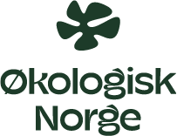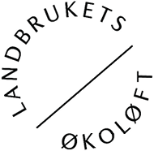
Det er viktig at virksomhetene forbereder seg på kommende endringer i regelverket for økologisk produksjon, herunder sluttidspunkt for overgangsordninger (jf. kap. 4.2). Kunnskapsutvikling kan ha stor betydning for å legge til rette for at kommende regelverkskrav kan oppfylles. Videre er det viktig at tilskuddsordninger og virkemiddelbruk sees i sammenheng med bestemmelser i regelverket for å tilrettelegge for at krav kan møtes.
Regelverket for økologisk produksjon er i stadig utvikling og det fastsettes løpende nytt EU-regelverk. Norge følger aktivt med på regelverksutviklingen i EU og har god dialog med berørte parter gjennom Regelverksutvalget for økologisk produksjon (RVU). RVU ble opprettet i 2008, blant annet med det formål å legge til rette for at sektoren involveres i utvikling av EØS-regelverket, og at sektoren informeres på et tidlig tidspunkt om kommende endringer i regelverket. Arbeidet med Regelverksutvalget for økologisk produksjon videreføres.

Utvikling av en effektiv verdikjede
Det er fortsatt et lite marked for økologisk mat. Dette innebærer en del særskilte utfordringer i verdikjeden, og det er nødvendig med systematisk arbeid for å løse disse for å kunne øke omsetningen. Utfordringer i verdikjeden for økologisk produksjon er omtalt i kap. 5.2. For å øke omsetningen av norske økologiske produkter er det nødvendig at næringsaktørene og privat sektor bidrar.
Tiltak som ble vektlagt under dette innsatsområdet i strategien fra 2018 er den nasjonale ressursgruppen som skulle bidra til dialog i verdikjeden. Videre er det gitt støtte over jordbruksavtalen til ulike prosjekter med ambisjon om å løse opp i flaskehalser i verdikjeden, blant annet gjennom ordningene Utviklingsmidler innen økologisk landbruk og Nasjonale tilretteleggingsmidler.
              - DebioInfo og Matvalget
DebioInfo arbeider med utvikling og formidling av økologi og bærekraft gjennom hele verdikjeden, og her står Debios merker sentralt. Serveringssteder kan bruke Debios serveringsmerker (valørmerker) for å profilere andel økologiske/Debio-godkjente produkter innen servering og matvarehandel, og det grønne Ø-merket kan brukes for å synliggjøre enkeltprodukter eller matretter. Serveringsmerkene deles inn i gull, sølv og bronse, etter hvor stor andel av serveringen som er økologisk. Merkene kan brukes både for å informere gjester og kunder om hva økologisk mat innebærer, og bidra til økt bevissthet og kunnskap om økologisk mat i organisasjonens interne arbeid.
Matvalget, som eies av Debio, gir veiledning til offentlige og private virksomheter om bærekraftige måltider i henhold til egne utarbeidede råd og håndbøker. Økologisk mat utgjør ett av rådene deres for et bærekraftig måltid.
Kilde: DebioInfo, i.d.
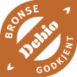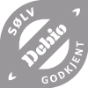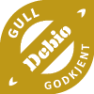

Tiltak for å nå strategiens mål
Regjeringen foreslår ti tiltak som skal bidra til å nå det nye målet for økologisk jordbruk. Tiltakene retter seg inn mot alle ledd av verdikjeden, fra jord til bord. Utviklingen på miljø- og dyrevelferdsområdet, herunder strengere regelverk, tilsier at den kunnskapen som opparbeides gjennom økologiske metoder har fått større verdi. Derfor er overføringsverdien fra økologiske produksjonsmetoder til konvensjonelle fremhevet og tydeliggjort (spydspissfunksjonen).
Tiltak som skal bidra til bedre dialog og samarbeid mellom aktører i verdikjeden, samt ansvarliggjøring av dem, er vektlagt. Medlemmene i Nasjonal ressursgruppe inviteres til å inngå en intensjonsavtale for å nå målet om 10 pst. økologisk jordbruksareal og økt omsetning av økologisk mat og drikke innen 2032. Videre skal det utarbeides forslag til tiltaksplaner for noen sentrale verdikjeder for økologiske jordbruksvarer, der det er et særlig potensial for å øke omsetning og produksjon. Bruken av tiltaksplaner som verktøy for måloppnåelse er i tråd med evalueringen av strategien. I første omgang vektlegges produksjonene økologisk melk, korn, frukt og grønt. Disse produksjonene er valgt fordi de er viktige for å øke det økologiske arealet, representerer sentrale produktgrupper og gir muligheter for økt omsetning i markedet. Det at aktørene i verdikjeden sammen utvikler tiltaksplanene legger til rette for at det kan utarbeides og gjennomføres relevante tiltak i hele verdikjeden. Tiltaksplanene skal i begrenset grad inneholde vurderinger av virkemidler over jordbruksavtalen. I arbeidet med gjennomføringen vil relevante tiltak i Danmark og Sverige bli vurdert. Det kan være aktuelt å utarbeide tiltaksplaner også for andre produksjoner underveis i strategiperioden.
Tiltak som går ut på å øke omsetningen av økologisk mat, påvirke bevisstheten om økologisk mat blant forbrukere, forsterke koblingen mellom lokalmat og økologisk mat, rekruttere nye bønder til jordbruket, samt forbedre statistikken, er også vektlagt. De økonomiske virkemidlene over jordbruksavtalen vurderes i de årlige jordbruksoppgjørene.
Regjeringen foreslår følgende tiltak:
1. Vektlegge overføringsverdien fra økologisk til konvensjonelt jordbruk (spydspissfunksjonen)
Det økologiske jordbruket fungerer som en spydspiss og bidrar til å utvikle hele det norske jordbruket i en mer miljøvennlig og bærekraftig retning, ved at kunnskap og praktisk erfaring kan overføres til det konvensjonelle jordbruket (se omtale i 4.2). Overføring av kunnskap og kompetanse fra bønder som driver økologisk til bønder som driver konvensjonelt, men også innad i gruppen av bønder som driver økologisk, står sentralt i å styrke og utvikle spydspissfunksjonen. FoU- og rådgivingsaktører som NORSØK, NIBIO og NLR har sentrale roller ved å utvikle ny kunnskap og kompetanse om økologisk produksjon og driftspraksis. NLR formidler kunnskap og kompetanse til bonden og har, sammen med NORSØK, en viktig oppgave i å utvikle og koordinere faglige nettverk innen de ulike økologiske produksjonene, og innen arbeidet med jord og jordkvalitet. Disse nettverkene er rettet mot rådgiverne for å styrke deres faglige rolle, bidra til erfaringsutveksling og for at de skal ta i bruk ny kunnskap.
Regjeringen vil frem mot 2032 legge økt vekt på økologisk produksjon sin spydspissfunksjon og rolle som læringsarena for utvikling av miljøvennlige driftsmetoder.
2. Styrke Nasjonal ressursgruppe for økologisk jordbruk og inngå en intensjonsavtale
Nasjonal ressursgruppe for økologisk jordbruk ble etablert i 2018 for å skape bedre samordning mellom aktørene i verdikjeden for økologisk mat. Ressursgruppen består av sentrale aktører innenfor økologisk produksjon, foredling, omsetning og forbruk som diskuterer felles utfordringer og muligheter. I 2023 tok den danske regjeringen initiativ til å etablere et lignende dialogforum, som beskrevet i deres Strategi for økologi. Det er mange utfordringer i verdikjeden for økologisk mat, blant annet som en konsekvens av lave produksjonsvolumer og spredt produksjon. Disse kan ikke løses av offentlige tiltak alene, men krever dialog og samarbeid på tvers av verdikjeden. Frem til nå har Nasjonal ressursgruppe for økologisk jordbruk fungert bra som en arena for å utveksle kunnskap og erfaringer, men ifølge evalueringen av strategien fra 2023 har møtene i liten grad ført til handling. I evalueringen ble det pekt på at ressursgruppen burde få et tydeligere mandat med oppfølgingspunkter. Derfor vil Landbruks- og matdepartementet invitere medlemmene i ressursgruppen til å inngå en intensjonsavtale for 2032. I intensjonsavtalen kan medlemmene formulere sine egne ambisjoner og forpliktelser for hvordan de skal jobbe for å nå målet om 10 pst. økologisk jordbruksareal og økt omsetning av økologisk mat og drikke innen 2032. Medlemmene kan for eksempel hente inspirasjon fra samarbeidet som er inngått i grøntnæringen i forbindelse med Grøntløftet.
Landbruks- og matdepartementet vil invitere medlemmene i Nasjonal ressursgruppe for økologisk jordbruk til å inngå en intensjonsavtale. I intensjonsavtalen kan aktørene formulere egne ambisjoner og forpliktelser som bidrag til å nå målet om 10 pst. økologisk jordbruksareal og økt omsetning av økologisk mat og drikke innen 2032.
3. Tiltaksplan for økt omsetning og produksjon av økologisk melk
Meieriprodukter er den økologiske varegruppen med nest størst omsetning i dagligvarehandelen, og opplevde en økning i salget fra 2023 til 2024. Rørosmeieriet har eksempelvis økt omsetningen av økologiske meieriprodukter.
Samtidig har det vært en økning i importen av økologiske meierivarer. En rapport fra Landbruksdirektoratet om verdikjeden for økologisk melk fra 2022, peker på at det er grunn til å tro at importkonkurransen fra EU vil øke fremover. EUs målsettinger om økologisk produksjon på 25 pst. vil trolig medføre et større produktutvalg av økologiske meieriprodukter, som vil bli tilgjengelig for import til Norge.
Trendene med økt omsetning og import av økologiske meierivarer tyder på at det er potensiale for å øke den norske økologiske melkeproduksjonen for å dekke etterspørselen i markedet. Det var sterk vekst i produksjonen av økologisk melk frem til 2013, men etter dette har andelen økologisk melkeproduksjon av den totale melkeproduksjonen gått ned.
En sentral utfordring for økt produksjon av økologisk melk er knyttet til lav anvendelsesgrad, selv om denne har økt de siste årene. Måter å øke anvendelsesgraden på kan være å samle den økologiske melkeproduksjonen nær meierier som bearbeider økologisk melk (såkalte klynger), eller etablere nye meierier i områder med eksisterende økologisk melkeproduksjon. I dag skjer store deler av den økologiske melkeproduksjonen på deler av Østlandet og i Trøndelag. Behovet for effektivisering i foredlingsleddene, herunder kortere avstander mellom produksjon og foredling og bøndenes behov for fagmiljø, tilsier at det kan være nødvendig med produksjonsklynger for å øke produksjonen og utvikle en effektiv verdikjede. Dette innebærer både fordeler og ulemper, og en grundigere utredning kan være nødvendig. Konsekvensene for de landbrukspolitiske målene bør vurderes før man eventuelt går inn for en slik løsning.
Mål om økt produksjon og anvendelsesgrad bør også sees i sammenheng med tiltak som kan stimulere til økt etterspørsel etter norsk, økologisk melk i markedet. Dette kan være tiltak for økt innovasjon og produktutvikling av økologiske meieriprodukter og informasjon ut til norske forbrukere.
Nasjonal ressursgruppe for økologisk jordbruk skal utarbeide et forslag til tiltaksplan for økt omsetning og produksjon av økologisk melk.
4. Tiltaksplan for økt omsetning og produksjon av økologisk korn
Norsk produksjon av økologisk korn kan økes både til mat og fôr. Etter en gradvis vekst i økologisk kornproduksjon frem til 2016 har produksjonen stabilisert seg, med visse sesongvariasjoner. Økologisk korn utgjør kun 1−2 pst. av totalproduksjonen, hvor 80−90 pst. brukes som fôrkorn. Egenprodusert fôr er et sentralt prinsipp i økologisk husdyrproduksjon, og regelverket krever at en viss andel av fôret kommer fra gården eller nærliggende områder. Innskjerpinger i EØS-regelverket innebærer at husdyrprodusenter med økologisk drift fremover må bruke en større andel egenprodusert fôr.
Landbruksdirektoratet utredet i 2023 hvordan norsk produksjon av økologisk korn og kraftfôrråvarer kan økes. Norskandelen i økologisk kraftfôr er om lag 30 pst., og det er utfordrende å produsere nok økologisk kraftfôr i Norge. Til sammenligning har andelen norsk råvare i konvensjonelt kraftfôr ligget på rundt 50−60 pst. Rapporten kartla flaskehalser, blant annet agronomiske utfordringer, usikkerhet rundt lønnsomhet, begrenset mottaks- og sorteringskapasitet, samt mangel på kompetanse og fagmiljøer for økologisk drift. Utfordringene forsterkes av at økologisk korn krever spesialisert håndtering og egne produksjonslinjer, noe som medfører ekstra kostnader.
Rapporten presenterer fire alternative strategier for å styrke produksjonen: videreføring av dagens situasjon, økt satsing på spydspissfunksjonen, effektivisering av verdikjeden gjennom klyngedannelser, samt ulike målrettede tiltak som kan gjennomføres uavhengig av de fire strategiene.
I 2024 ble det nedsatt en arbeidsgruppe for å gå gjennom virkemidlene innenfor kornsektoren som en oppfølging av Meld. St. 11 (2023−2024). Utfordringer og løsninger for økologisk kornproduksjon var en del av arbeidet. Arbeidsgruppa bestod av næringsorganisasjonene i landbruket, Landbruks- og matdepartementet og Finansdepartementet. Arbeidsgruppa har vurdert virkemidlene med sikte på økt selvforsyning, beredskap og landbruk i hele landet gjennom økt produksjon og konkurransekraft. Arbeidsgruppa la frem sin rapport i mars 2025, og det blir viktig å se til rapporten i utarbeidelsen av tiltaksplan for økologisk korn.
En tiltaksplan for økologisk korn bør stimulere til sterke fagmiljøer og kompetansedeling, samt en effektivisering av verdikjeden for å redusere de store ekstrakostnadene sammenlignet med konvensjonell kornproduksjon. Det kan i denne sammenheng være aktuelt å vurdere en utredning av klyngedannelse, for å synliggjøre muligheter og utfordringer ved å etablere klynger i økologisk kornproduksjon.
Nasjonal ressursgruppe for økologisk jordbruk skal utarbeide et forslag til tiltaksplan for økt omsetning og produksjon av økologisk korn.
5. Tiltaksplan for økt omsetning og produksjon av økologisk frukt og grønt
Økologiske grøntprodukter med høyest omsetning i volum er gulrot, potet, urter og agurk, mens epler, plommer og bringebær er de største økologiske frukt- og bærproduksjonene. Produksjonen står overfor utfordringer som å sikre tilstrekkelig næringstilførsel til plantene og opprettholde et godt plantevern. Norsk produksjon av økologiske poteter, grønnsaker, frukt og bær er relativt begrenset, og mye av etterspørselen dekkes gjennom import.
Som i mange andre økologiske produksjoner er det utfordrende å få varene solgt som økologiske, og de siste årene har både omsetningen og andelen av totalproduksjonen gått ned. Dette henger sammen med en generell nedgang i salget av norske konvensjonelle grøntprodukter, men reduksjonen har vært spesielt markant for økologiske varer. Økte levekostnader og høyere priser på økologiske produkter kan ha bidratt til denne utviklingen. Økologiske frukt- og grøntprodusenter har beskrevet situasjonen som krevende.
Regjeringen ønsker å styrke grøntsektoren ved å øke konkurransekraften og forbruket av norsk frukt og grønt i tråd med Grøntutvalgets rapport «Grøntsektoren mot 2035 – sammen for økt konkurransekraft, økt etterspørsel og mer norsk» fra 2020. Rapporten har blitt fulgt opp i jordbruksoppgjørene gjennom ulike tiltak og avsetninger, blant annet økte tilskudd, høyere målpriser og fellesprosjekter i grøntnæringen. Et eksempel er initiativet Grøntløftet, som ble igangsatt i 2024.
Målet med Grøntløftet er å legge til rette for å øke etterspørselen etter norsk frukt og grønt, slik at totalforbruket øker med 75 pst. og norskandelen med 50 pst. frem mot 2035. Satsingen inkluderer også økologiske produkter. En generell vekst i etterspørselen etter norsk frukt og grønt vil kunne bidra til økt salg av norske økologiske varer.
Nasjonal ressursgruppe for økologisk jordbruk skal utarbeide et forslag til tiltaksplan for økt omsetning og produksjon av økologisk frukt, bær og grønnsaker.
6. Øke omsetningen av økologisk mat og drikke i offentlig sektor og storhusholdninger
Målet er at 10 pst. av jordbruksarealet skal være økologisk innen 2032, samtidig som omsetningen av norsk økologisk mat og drikke øker. Mesteparten av de økologiske matvarene omsettes gjennom de store dagligvarekjedene, men det er også en del økologiske produkter som omsettes gjennom alternative salgskanaler. Dette kan være spesialbutikker, restauranter, Bondens marked, abonnementsordninger, REKO-ringer, gårdsbutikk, nettbutikk eller andelslandbruk. En forutsetning for økt produksjon er at varene som produseres kan omsettes i markedet.
For å øke omsetningen er det viktig at forbrukerne får tak i det mangfoldet av økologiske produkter de etterspør, og at dette skjer med utgangspunkt i norsk produksjon så langt det er mulig. Innsatsen som legges ned av markedsaktørene er avgjørende for å få til dette. Det bør arbeides for å legge til rette for mest mulig effektive bindeledd mellom produsenter som driver økologisk og de ulike markedsaktørene, som for eksempel ved å inngå forutsigbare leveringsavtaler. Grossister spiller en viktig rolle for økt omsetning og tilgjengelighet, ettersom de har god kontakt med både produsenter og dagligvarekjedene og kan formidle markedsbehov og motivere produsentene.
Offentlig sektor representerer et stort marked og utgjør et potensial for å øke omsetningen av økologiske produkter. Offentlige aktører i Norge har et krav om å vektlegge klima- og miljøhensyn med minst 30 pst. i anskaffelser, med mindre de kan begrunne at det ikke er relevant. Dette kravet trådte i kraft 1. januar 2024 og er en del av arbeidet for å redusere klimautslipp og fremme bærekraftige løsninger. Innkjøp av økologisk mat kan bidra til å oppfylle kravet om klima- og miljøhensyn, noe som vurderes for den enkelte anskaffelse. Veiledningsmateriale både hos DFØ og Matvalget viser hvordan dette kan gjøres. Innkjøpere kan derimot ikke uten videre stille krav om norske økologiske produkter i sine innkjøp. I «Oppskrift for mer lokalmat og lokal drikke» er problemstillingen og tiltak knyttet til å kunne velge norsk mat i offentlige anskaffelser beskrevet nærmere. Regjeringen skal blant annet se på muligheten for å heve innslagspunktet for offentlige anskaffelser, herunder vurdere anskaffelsesutvalgets forslag om at det bør økes fra 100 000 kroner ekskl. mva. til 300 000 kroner ekskl. mva. Dette vil innkjøpere som ønsker å velge norsk økologisk mat også nyte godt av.
Flere fylkeskommuner og kommuner har utviklet sine egne matstrategier, se nærmere omtale i «Oppskrift for mer lokalmat og lokal drikke». I den faglige utviklingen og politiske behandlingen av slike strategier vil både landbruk generelt, mat og helse, bærekraft og matkultur være tema som løftes frem. I slike regionale eller kommunale matstrategier er det mulig å sette mål for andelen offentlige innkjøp av lokalprodusert mat og norsk økologisk mat. Noen fylkeskommuner omtaler også økologisk mat i egne landbruksstrategier. Matvalget er en aktør som kan hjelpe kommuner med å følge matstrategier og oppnå lokale mål, se boks 6.2 på s. 37.
Storhusholdninger, både offentlige og private, er viktige aktører for å påvirke omsetningen av økologiske produkter. Informasjon og veiledning kan bidra til økt bruk av økologiske råvarer. Det krever en omstilling for storhusholdninger som i større grad ønsker å bruke økologisk mat i sine mat- og måltidstjenester. Informasjons- og veiledningstiltak er derfor viktige for å gjøre storhusholdninger i stand til å velge økologiske alternativer der dette er ønskelig.
Regjeringen oppmuntrer kommuner og fylkeskommuner til å inkludere økologisk mat i lokale og regionale matstrategier.
Landbruks- og matdepartementet vil vektlegge informasjons- og veiledningstiltak mot storhusholdninger, slik at økologiske alternativer benyttes i større grad.
7. Øke antall produsenter som driver økologisk
Sentralt for å nå målet om en økning i det økologiske arealet, er at antall produsenter som drive økologisk øker. Dette kan skje både ved å rekruttere nye produsenter, og ved at man motiverer eksisterende produsenter som driver økologisk til fortsatt å drive og utvide sin økologiske produksjon.
Stabil økonomi og lønnsomhet i produksjonen er utgangspunktet for at bøndene har mulighet og motivasjon til å drive økologisk produksjon, og for at nye produsenter ønsker å starte med økologisk drift. Det legges til grunn at det er en betalingsvillighet i markedet som gjør det mulig å oppnå en merpris for økologiske produkter. Produsentene får i tillegg ekstra tilskudd for å drive økologisk. Tilskuddene skal være en delvis kompensasjon for ekstra kostnader knyttet til å drive økologisk. Nivå og innretning på alle tilskudd blir vurdert årlig i forbindelse med jordbruksoppgjørene.
Det har over tid vært satset på ulike rekrutterings- og mobiliseringstiltak spesifikt rettet mot økologisk jordbruk. Det er blant annet gitt støtte til prosjekter med mål om å rekruttere nye og å beholde eksisterende produsenter. Norsk Landbruksrådgiving har tiltak rettet direkte mot produsenter som er interessert i å starte opp med økologisk produksjon og produsenter som driver økologisk.
Regjeringen vil fortsette å gi ekstra tilskudd til økologisk drift, samt satse på rekrutterings- og mobiliseringstiltak for å øke antall produsenter som driver økologisk.
8. Øke bevisstheten om økologisk mat og drikke blant forbrukere
Flere aktører spiller en rolle i å spre informasjon om økologisk matproduksjon, herunder myndigheter, dagligvarekjeder, detaljhandelen, foredlingsbedrifter, kunnskapsinstitusjoner, påvirkere og interesseorganisasjoner. Disse bidrar til å informere om økologisk mat og landbruk, slik at forbrukere kan ta informerte valg og for å øke interessen for økologisk mat og drikke. Stiftelsen Norsk Mat har ansvar for å arbeide med forbrukerrettet informasjon om økologiske matvarer, og har et koordinerende ansvar for å systematisere og tilgjengeliggjøre fakta og dokumentasjon om økologisk mat.
Nordmenn oppgir høyere betalingsvilje for økologisk mat i 2024 enn tidligere, men det er vesentlig forskjell mellom kvinner og menn, og interessen ser ut til å avhenge om man bor i eller utenfor de store byene. I tillegg viser undersøkelser at nordmenn har begrenset med kunnskap om økologisk mat sammenlignet med andre europeiske land. For å øke bevisstheten og kunnskapen om økologisk mat generelt i befolkningen, er det behov for en forsterket informasjonsinnsats om økologisk matproduksjon. I tillegg kan det være hensiktsmessig å informere om forskjellene mellom økologisk og konvensjonell matproduksjon i informasjonskampanjer, slik at forbrukerne kan ta informerte valg basert på egne verdier og preferanser.
Landbruks- og matdepartementet vil fortsatt bidra til at det gjennomføres nasjonale informasjonstiltak og kampanjer for å fremme markedsutvikling og økt omsetning av økologiske matvarer.
Landbruks- og matdepartementet oppfordrer dagligvarekjedene til å gjennomføre kampanjer om økologisk mat for å bidra til økt omsetning av økologiske matvarer.
9. Tydeligere kobling mellom lokalmat og økologisk mat
Lokalmat og økologisk mat har mange felles utfordringer når det gjelder små volumer, lite effektive verdikjeder og tilgang til omsetningskanaler i dagligvare og storhusholdning. Mange lokalmatprodusenter driver også økologisk, og mål og tiltak for lokalmat vil også gagne produksjonen av økologiske mat- og drikkevarer.
Regjeringen har som mål at det innen 2035 skal omsettes lokalmat og -drikke med en lokal identitet og særegen opprinnelse for 25 mrd. kroner. Målet er en oppfølging av regjeringens ambisjoner i Hurdalsplattformen hvor det står at regjeringen vil «stimulere til auka produksjon og omsetnad av lokalmat og -drikke og økologisk mat». «Oppskrift for mer lokalmat og -drikke» viser hvordan de ulike aktørene i næringskjeden og forvaltningen kan bidra til å løfte lokalmat og -drikke fra norsk jordbruk og reindrift, med mål om utvikling og vekst i næringen. Oppskriften inneholder tiltak for å utvikle lokalmatproduksjon og -omsetning samt øke offentlige innkjøp av lokal mat. Noen av prosessene og tiltakene i Oppskriften som vil kunne gi positive ringvirkninger for økologisk produksjon og omsetning, er knyttet til løsninger for logistikk og distribusjon av lokalmat, forbedring av kompetansetilbudet til lokalmatprodusenter og pilot med «lokalmat-megler» for å styrke dialogen mellom innkjøpere og produsenter.
Regjeringen vil jobbe for en tydeligere kobling mellom tiltak og prosesser for lokalmat og økologisk mat.
10. Forbedre statistikken over omsetning av økologisk mat og drikke
Mangelfull statistikk over omsetningen av økologisk mat har blitt pekt på som en utfordring for å kunne vurdere effekten av tiltak. Landbruksdirektoratet gir ut årlige rapporter over produksjon av økologiske jordbruksvarer som også inneholder tall på omsetning fra dagligvare, og i tillegg storhusholdningsmarkedet, spesialbutikker, bakeri/caféutsalg og Bondens marked. Disse tallene gir imidlertid ikke et tilfredsstillende bilde av omsetningen, og en stor utfordring er at det ikke finnes oversikt over importen av økologiske produkter. Ambisjonen for resten av strategiperioden er å kunne gi et mer dekkende bilde av det norske forbruket av økologisk mat, knyttet til både omfang og kvalitet.
Landbruks- og matdepartementet vil fortsette arbeidet med å forbedre statistikken over omsetning av økologisk mat og drikke.

Referanseliste
Bjørlo, B. (2024, 17. oktober). Små endringar i det økologiske jordbruksarealet. SSB. https://www.ssb.no/jord-skog-jakt-og-fiskeri/jordbruk/artikler/sma-endringar-i-det-okologiske-jordbruksarealet
Bjørlo, B. (2023, 12. mai). Under 5 prosent av jordbruksarealet er økologisk. SSB. https://www.ssb.no/jord-skog-jakt-og-fiskeri/jordbruk/artikler/under-5-prosent-av-jordbruksarealet-er-okologisk
Bunger, A., Hillestad, M.E. & Holmen, B.I. (2022). Mangel på norskprodusert øko-melk? (2-2022). AgriAnalyse. https://www.agrianalyse.no/publikasjoner/mangel-pa-norskprodusert-oko-melk-article1351-856.html
Bunger, A. & Smedshaug, C.A. (2024). Skjult etterspørsel etter økologiske matvarer. AgriAnalyse. Undersøkelse, 21.11.2024.
Debioinfo (i.d.). Om Debioinfo. https://debio.no/debioinfo/
EssenceMediacom (2024). Brand Tracker. Spørreundersøkelse for Stiftelsen Norsk Mat.
Felleskjøpet (2017, 6. februar). Nytt ThermoSeed-anlegg i Midt-Norge. https://www.felleskjopet.no/presse/pressemeldinger/nytt-thermoseed-anlegg-i-midt-norge2/
Gunstone, T., Cornelisse, T., Klein, K., Dubey, A. & Donley, N. (2021). Pesticides and Soil Invertebrates: A Hazard Assessment. Frontiers in Environmental Science, 9. https://doi.org/10.3389/fenvs.2021.643847
Hansen, S., Serikstad, L.G., & I.K. Bergslid (2023). Økt økologisk bærekraft – Utfordringer og muligheter for økologisk landbruk (Rapport nr. 8/8/2023). NORSØK. https://orgprints.org/id/eprint/53423/1/NORS%C3%98K%20RAPPORT%20nr%208%20vol%208%20%C3%98kt%20%C3%B8kologisk%20b%C3%A6rekraft.pdf
Haugdahl, M. (2022, 3. mars). Nordmenn har lite kunnskap om øko-mat. Dagligvarehandelen. https://www.dagligvarehandelen.no/nordmenn-har-lite-kunnskap-om-oko-mat/1193977
Helsedirektoratet (2024, 5. desember). Utviklingen i norsk kosthold 2024. Hva vektlegger forbruker ved kjøp av mat. https://www.helsedirektoratet.no/rapporter/utviklingen-i-norsk-kosthold-2024
Jespersen, L.M., Skovsbøl, U. & N. Halberg (reds.) (2015). Økologiens bidrag til samfundsgoder. Vidensyntese 2015. ICROFS. https://icrofs.dk/fileadmin/icrofs/Diverse_materialer_til_download/Vidensynte_WEB_2015__Fuld_laengde_400_sider.pdf
Klima- og miljødepartementet (2023, 24. oktober). Forslag til nytt direktiv om overvåkning av jord. Regjeringen. https://www.regjeringen.no/no/sub/eos-notatbasen/notatene/2023/mars/forslag-til-nytt-direktiv-om-overvakning-av-jord/id3004559/
Knutsen, H., Haukås, T., Kårstad, S. & Milford., A. (2016). Økonomien i økologisk jordbruk, 2 (124). NIBIO. https://nibio.brage.unit.no/nibio-xmlui/bitstream/handle/11250/2423615/NIBIO_RAPPORT_2016_2_124.pdf
Landbruksdirektoratet (2025). Produksjon av økologiske jordbruksvarer. Rapport for 2024, 4/2025. https://www.landbruksdirektoratet.no/nb/nyhetsrom/rapporter/produksjon-av-okologiske-jordbruksvarer-2025
Landbruksdirektoratet (2023). Økt norskandel i økologisk fôr (13/2023). https://www.landbruksdirektoratet.no/nb/nyhetsrom/rapporter/okt-norskandel-i-okologisk-for
Landbruksdirektoratet (2022). Verdikjeden for økologisk melk (13/2022). https://www.landbruksdirektoratet.no/nb/nyhetsrom/rapporter/verdikjeden-for-okologisk-melk
Landbruksdirektoratet (2020a). Nasjonalt program for jordhelse (13/2020). https://www.landbruksdirektoratet.no/nb/nyhetsrom/rapporter/nasjonalt-program-for-jordhelse
Landbruksdirektoratet (2020b). Produksjon og forbruk av økologiske jordbruksvarer (19/2020). https://www.landbruksdirektoratet.no/nb/nyhetsrom/rapporter/produksjon-og-forbruk-av-okologiske-jordbruksvarer
Landbruks- og matdepartementet (2025). Oppskrift for mer lokalmat og lokal drikke. https://www.regjeringen.no/no/dokumenter/oppskrift-for-mer-lokalmat-og-lokal-drikke/id3083879/
Landbruks- og matdepartementet (2023). Bærekraft i det norske Matsystemet. Nasjonal dialog og innspill (12/2023). https://www.regjeringen.no/no/dokumenter/barekraft-i-det-norske-matsystemet/id3019738/
Landbruks- og matdepartementet (2018). Nasjonal strategi for økologisk jordbruk. Nasjonal strategi 2018−2030. lmd_0020_nasjonal-strategi-for-okologisk-jordbruk_interaktiv.pdf
Landsbygdsnätverket (2023, 1. mars). Vilka målsättningar finns kring ekologisk produktion och konsumtion? https://www.landsbygdsnatverket.se/nyheterochartiklar/nyhetsarkiv/vilkamalsattningarfinnskringekologiskproduktionochkonsumtion.5.3d5cb39018694b4f19456fb2.html
Läntmannen BioAgri (2022). ThermoSeed. The cleanest seed in the world. https://www.lantmannenbioagri.se/siteassets/dokument/thermoseed_brochure_2022_vers2.pdf
Lori, M., Symnaczik, S., Mäder, P., De Deyn, G., Gattinger, A. (2017). Organic farming enhances soil microbial abundance and activity—A meta-analysis and meta-regression. PLoS ONE 12(7): e0180442. https://doi.org/10.1371/journal.pone.0180442.
Mattilsynet (2024). Årsrapport for Mattilsynet 2023. https://mattilsynet-xp7prod.enonic.cloud/_/attachment/inline/529ea014-c559-4d74-b40e-62c19eb4e94c:2b9187c5476e9ffe8464162804723fff7435620b/Mattilsynets%20%C3%A5rsrapport%202023.pdf
Meld. St. 10 (2024−2025) Prinsipper for tallgrunnlag m.m. i jordbrukspolitikken. Landbruks- og matdepartementet. https://www.regjeringen.no/id3089559/
Meld. St. 11 (2023−2024) Strategi for auka sjølvforsyning av jordbruksvarer og plan for opptrapping av inntektsmogelegheitene i jordbruket. Landbruks- og matdepartementet. https://www.regjeringen.no/id3028626/
Ministeriet for Landbrug, Fødevarer og Fiskeri (2023). Strategi for økologi. https://fvm.dk/Media/638524911509365681/Strategi_for_oekologi%202023.pdf
NHO Reiseliv (2024, 19. januar). Forbrukertrender 2024: Dette påvirker matvalgene til kundene dine. https://www.nhoreiseliv.no/innkjopskjeden/nyhet/2024/forbrukertrender-2024-dette-pavirker-matvalgene-til-kundene-dine/
NIBIO (i.d.). Økonomi og marked i økologisk landbruk. https://www.nibio.no/tema/mat/okologisk-landbruk/okonomi-og-marked-i-okologisk-landbruk
Nilsen, L.B, Svartedal, N., Spongsveen, O.O.H, Frøiland, C & Holene, A.C. (2024). Nøkkeltall 2023 fra Norsk genressurssenter, 10 (77). NIBIO. https://hdl.handle.net/11250/3134699
Notat fra arbeidsgruppe (2018). Bidrag til strategi for økologisk jordbruk (dok. nr. 12/2018). Regjeringen. https://www.regjeringen.no/contentassets/f6d49b259e9d45349ddace26100102d8/notat-fra-arbeidsgruppe---bidrag-til-strategi-for-okologisk-jordbruk-endelig-versjon.pdf
Oxford Research (2023). Gode intensjoner- lite handling. Evaluering av nasjonal strategi for økologisk jordbruk. https://oxfordresearch.no/publications/evaluering-av-nasjonal-strategi-for-okologisk-jordbruk-gode-intensjoner-lite-handling/
Pommeresche, R., T. F. Rittl & P. Farsund (2023). Et stort mangfold av mikroorganismer i jordbruksjord avdekket med DNA-analyser, 8(6). NORSØK Faginfo. https://orgprints.org/id/eprint/52076/1/NORS%C3%98K%20faginfo%206%202023%20Et%20stort%20mangfold%20av%20mikroorganismer%20fin.pdf
Rahmann, G. (2011). Biodiversity and Organic Farming: What do we know? Landbauforschung Volkenrode, 61 (3), 189–208.
Regjeringen.no (2013) Politisk plattform- for en regjering utgått av Høyre og Fremskrittspartiet. https://www.regjeringen.no/contentassets/a93b067d9b604c5a82bd3b5590096f74/plattform.pdf
Riley, H., Pommeresche, R., Eltun, R., Hansen, S. & Korsæth, A. (2008). Soil structure, organic matter and earthworm activity in a comparison of cropping systems with contrasting tillage, rotations, fertilizer levels and manure use, 124 (3–4). Agriculture, Ecosystems & Environment, 275–284. https://doi.org/10.1016/j.agee.2007.11.002.
Rodale Institute (2021). Farming Systems Trial. 40-year report. https://rodaleinstitute.org/wp-content/uploads/FST_40YearReport_RodaleInstitute-1.pdf
Sanders, J. & Hess, J. (red.) (2019). Leistungen des ökologischen Landbaus für Umwelt und Gesellschaft (Thünen Report 65). J.H. von Thünen-Institut. https://www.thuenen.de/media/publikationen/thuenen-report/Thuenen_Report_65.pdf
Schmidt, M., Torn, M., Abiven, S. m.fl. (2011) Persistence of soil organic matter as an ecosystem property. Nature 478, 49–56. https://doi.org/10.1038/nature10386
Schneider, M.K. m.fl. (2014). Gains to species diversity in organically farmed fields are not propagated at the farm level. Nature Communications, 5: 4151. doi: 10.1038/ncomms5151. PMID: 24958283.
Searchinger, T.D., Wirsenius, S., Beringer, T. m.fl. (2018). Assessing the efficiency of changes in land use for mitigating climate change. Nature (564), 249–253. https://doi.org/10.1038/s41586-018-0757-z
Serikstad, G.L. (2021, 24. juni). Kjemiske sprøytemidler er en trussel mot jordorganismene. Agropub. https://www.agropub.no/publikasjoner/kjemiske-sproytemidler-er-en-trussel-mot-jordorganismene?
Serikstad, G. L. (2018). Økologisk landbruk og klimagasser – metan, lystgass og CO2 (NORSØK-rapport 3 (2)). Norsk senter for økologisk landbruk. https://orgprints.org/id/eprint/32812/1/NORS%C3%98K%20Rapport%20nr%202%202018%20Klimagasser.pdf
Serikstad, G.L. (2015, 26. februar). Økologisk driftsform og biologisk mangfold. Nettartikkel. Agropub. https://www.agropub.no/publikasjoner/okologisk-driftsform-og-biologisk-mangfold
Solemdal, L. (2018, 30. april). Svensk handlingsplan med store ambisjoner. Agropub. https://www.agropub.no/nyheter/svensk-handlingsplan-med-store-ambisjoner
SSB, 2025. Gardsbruk, jordbruksareal og husdyr. 12661: Jordbruksbedrifter med økologisk drift, godkjent økologisk jordbruksareal og jordbruksareal under omlegging til økologisk drift (karens) [statistikk]. https://www.ssb.no/statbank/table/12661/
SSB, 2024. Gardsbruk, jordbruksareal og husdyr. 12662: Godkjent økologisk jordbruksareal, etter bruken 1995–2024 [Statistikk]. https://www.ssb.no/statbank/table/12662/
Stiftelsen Norsk Mat (i.d.). Hva er økologisk landbruk? Økologisk.no. https://www.okologisk.no/tema/okologisk-landbruk/
Stiftelsen Norsk Mat (2024). Økt kjennskap og stabil tillit til Nyt Norge. https://stiftelsennorskmat.no/2024/12/11/okt-kjennskap-og-stabil-tillit-til-nyt-norge/
Svartedal, N. (2023). From almost extinct to virtually saved, 9 (15). NIBIO. https://hdl.handle.net/11250/3073873
Tennøe, A.C.T., (2024, 7. oktober). Dette er norske forbrukere opptatt av. SMAKmagasinet.no. https://smakmagasinet.no/artikler/2024/10/opinion-forbrukertrender/
Tuck, S. l., C. Winqvist, F. Mota, J. Ahnström, L. A. Turnbull & J. Bengtsson (2014). Land-use intensity and the effects of organic farming on biodiversity: a hierarchial metanalysis. Journal of Applied Ecology, 51 (3), 746–75.
Van der Heijden, M.G.A, Bardgett, R.D & Van Straalen, N.M. (2008), The unseen majority: soil microbes as drivers of plant diversity and productivity in terrestrial ecosystems. Ecology Letters, 11 (3), s. 296–310. https://doi.org/10.1111/j.1461-0248.2007.01139.x
Vittersø, G., Torjusen, H. & Kuraj, S. (2022). Diversity in food culture and consumption patterns. Survey results from seven European countries. Consumption Research Norway (SIFO), OsloMet. https://oda.oslomet.no/oda-xmlui/bitstream/handle/11250/3024006/SIFO-Report%206-2022%20Diversity%20in%20food%20culture.pdf?sequence=1&isAllowed=y
Vittersø, G., Torjusen, H., Thorjussen, C.B.H., Schjøll, A. & Kjærnes, U. (2019). Report from survey on public opinion regarding contentious inputs. Deliverable 2.2. Organic-PLUS. https://organic-plus.net/wp-content/uploads/2019/11/d2.2-o-survey-on-puplic-opinion-regarding-contentious-inputs.pdf
Økologiforskriften (2022). Forskrift om økologisk produksjon og merking av økologiske landbruksprodukter, akvakulturprodukter, næringsmidler og fôr m.m. (FOR-2022-06-11-1171). Lovdata. https://lovdata.no/dokument/SF/forskrift/2022-06-11-1171
Økologisk Norge (2024a, 12. desember). Landbrukets Økoløft. https://okologisknorge.no/vaart-arbeid/landbrukets-oekoloeft/
Økologisk Norge (2024b, 21. oktober). Om oss: Økologisk Norge. https://okologisknorge.no/om-oss/

Regjeringen.no, 2013
Landbruks- og matdepartementet, 2018.
SSB, 2025.
Rodale Institute, 2021; Landbruksdirektoratet, 2021.
Landbruks- og matdepartementet, 2023.
Økologiforskriften, 2022.
Rahmann, G., 2011; Sanders, J. & J. Hess, 2019; Hansen m.fl., 2023.
Tuck m.fl., 2014.
Jespersen m.fl., 2015.
Hansen m. fl., 2023
Schneider m.fl., 2014.
Serikstad, L.G., 2015.
Klima- og miljødepartementet, 2023.
Landbruksdirektoratet, 2020a; Hansen m.fl., 2023; Lori m.fl., 2017.
Pommeresche m.fl., 2023; Riley m.fl., 2008; Sanders, J. & J. Hess, 2019.
Van der Heijden m.fl., 2008; Schmidt m.fl., 2011; Gunstone, T. m.fl., 2021.
Landbruksdirektoratet, 2020a.
Searchinger m.fl., 2018; Serikstad, G.L., 2018.
Searchinger m.fl., 2018.
NHO Reiseliv, 2024; Tennøe, A.C., 2024; Helsedirektoratet, 2024; Stiftelsen Norsk Mat, 2024.
EssenceMediacom, 2024.
NIBIO, i.d.
Vittersø, G., m.fl., 2019; Landbruksdirektoratet, 2020b.
Landbruksdirektoratet, 2020b.
Landbruksdirektoratet, 2025.
Vittersø, G., m.fl., 2019; Vittersø, G. m.fl., 2022.
EssenceMediacom, 2024.
Bunger, A. & Smedshaug, C.A., 2024.
Landbruksdirektoratet, 2024; Bjørlo, B., 2024; SSB, 2024.
Landbruksdirektoratet, 2025.
Mattilsynet, 2024.
Landbruksdirektoratet, 2025.
Solemdal, L., 2018; Landsbygdsnätverket, 2023.
Ministeriet for Landbrug, Fødevarer og Fiskeri, 2023.
NIBIO, i.d.
Knutsen m.fl., 2016.
NIBIO, i.d.
Landbruksdirektoratet, 2023; Landbruksdirektoratet, 2022; Notat fra arbeidsgruppe, 2018.
Knutsen m.fl., 2016; Bunger m.fl., 2022.
Landbruksdirektoratet, 2022.
Landbruksdirektoratet, 2024.
Landbruksdirektoratet, 2023.
Bunger, A. & Smedshaug, C.A., 2024.
Vittersø m.fl., 2019; Haugdahl, M. 2022.
Oxford Research, 2023.
Ministeriet for Landbrug, Fødevarer og Fiskeri, 2023.
Landbruksdirektoratet, 2025.
Landbruksdirektoratet, 2022.
Bjørlo, B., 2023.
Landbruksdirektoratet, 2022.
Landbruksdirektoratet, 2022.
Landbruksdirektoratet, 2023.
Landbruksdirektoratet, 2025; Bjørlo, B., 2023.
Landbruksdirektoratet, 2024.
Landbruksdirektoratet, 2024.
Landbruks- og matdepartementet, 2025.
Bunger, A. & Smedshaug, C.A., 2024.
Vittersø m.fl.,2019.
Oxford Research, 2023.
Landbruksdirektoratet, 2024.

